SURVEI SARANA DAN PRASARANA PEMBELAJARAN PENDIDIKAN JASMANI, OLAHRAGA DAN KESEHATAN DI MADRASAH ALIYAH
SE-KECAMATAN DASUK TAHUN 2019

(Untuk Memenuhi Salah Satu Syarat Memperoleh Gelar Sarjana Pendidikan Program Studi Pendidikan Jasmani Kesehatan dan Rekreasi)

SKRIPSI

Oleh :
Moh. Holil
NPM : 13852011A001243

PROGRAM STUDI PENDIDIKAN JASMANI KESEHATAN DAN REKREASI
SEKOLAH TINGGI KEGURUAN DAN ILMU PENDIDIKAN
PERSATUAN GURU REPUBLIK INDONESIA
(STKIP PGRI) SUMENEP
Tahun 2019
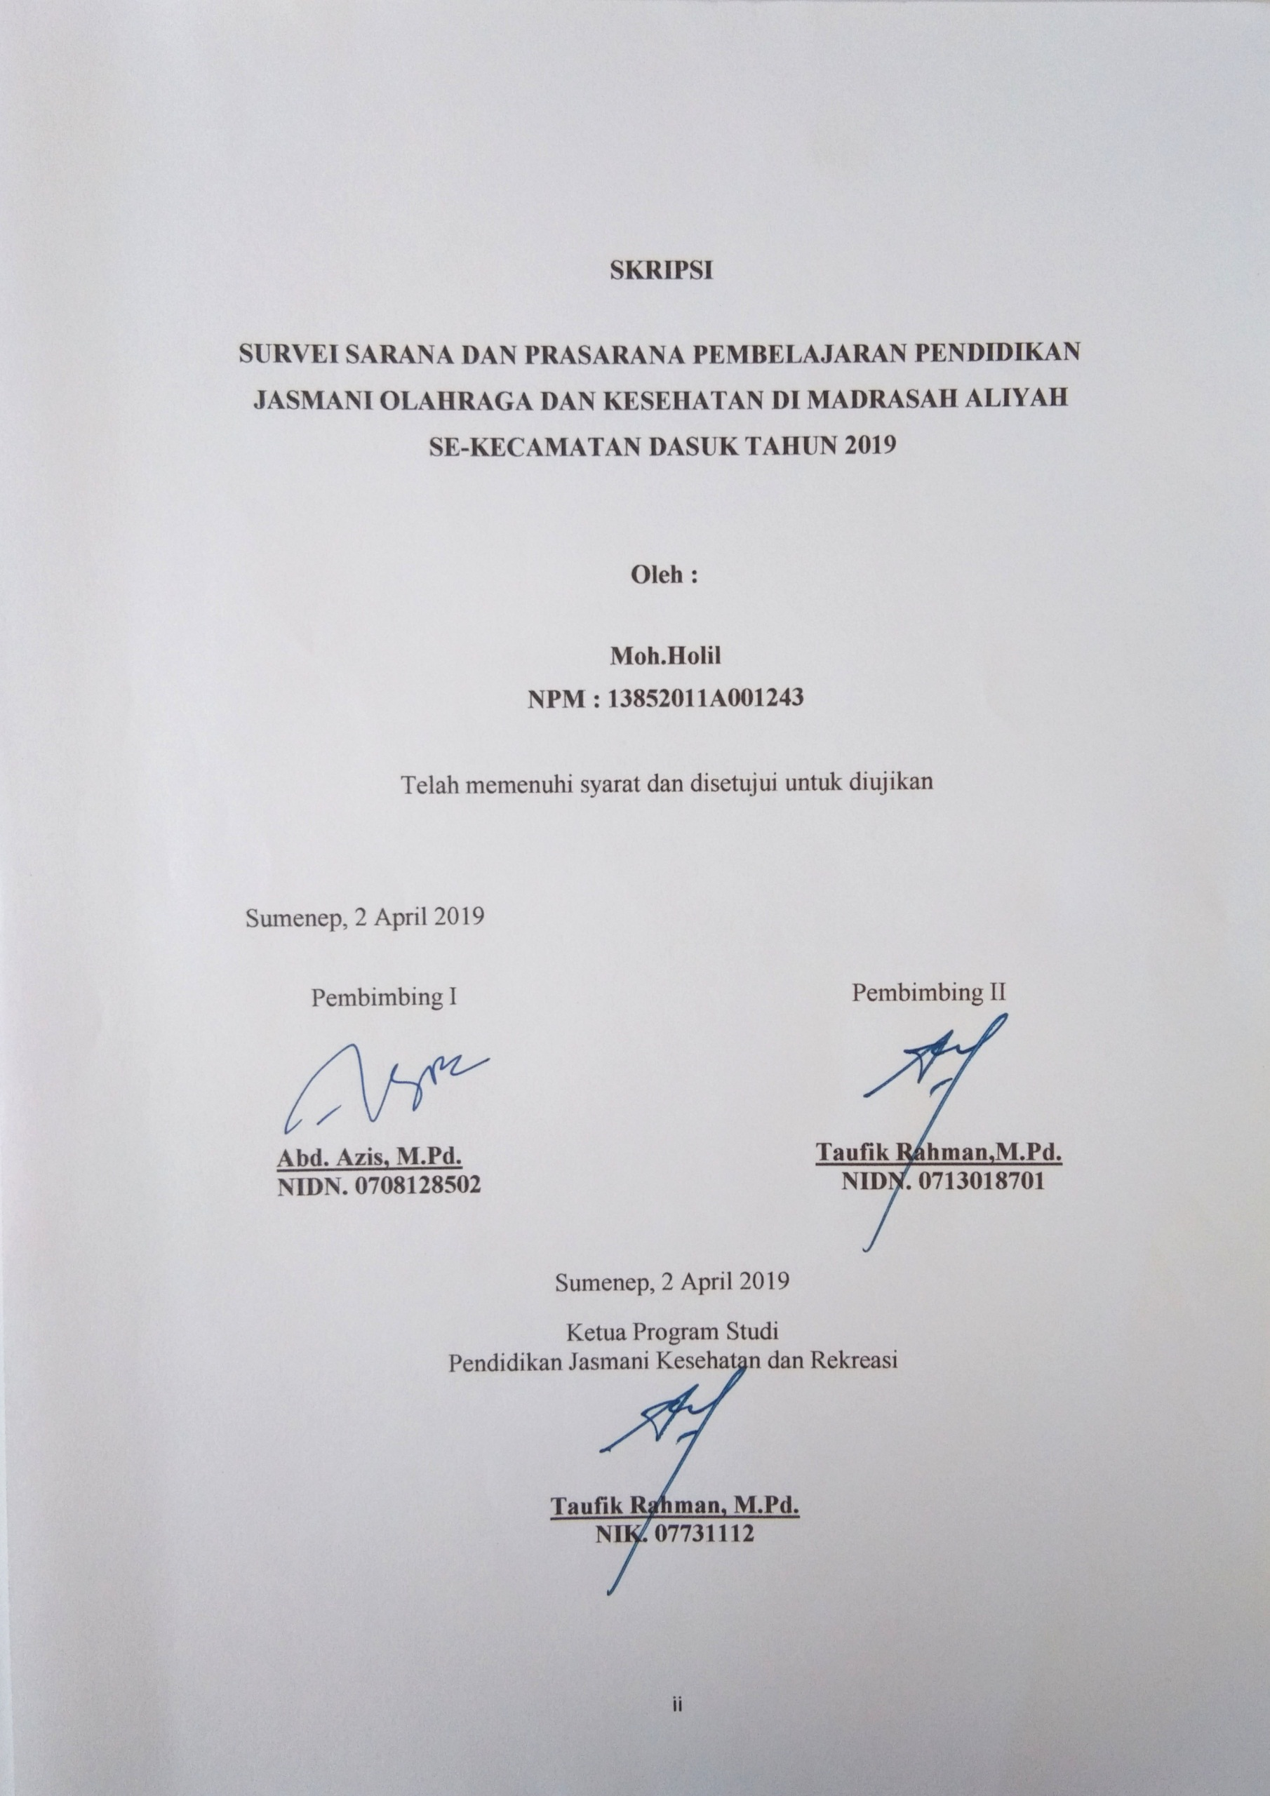

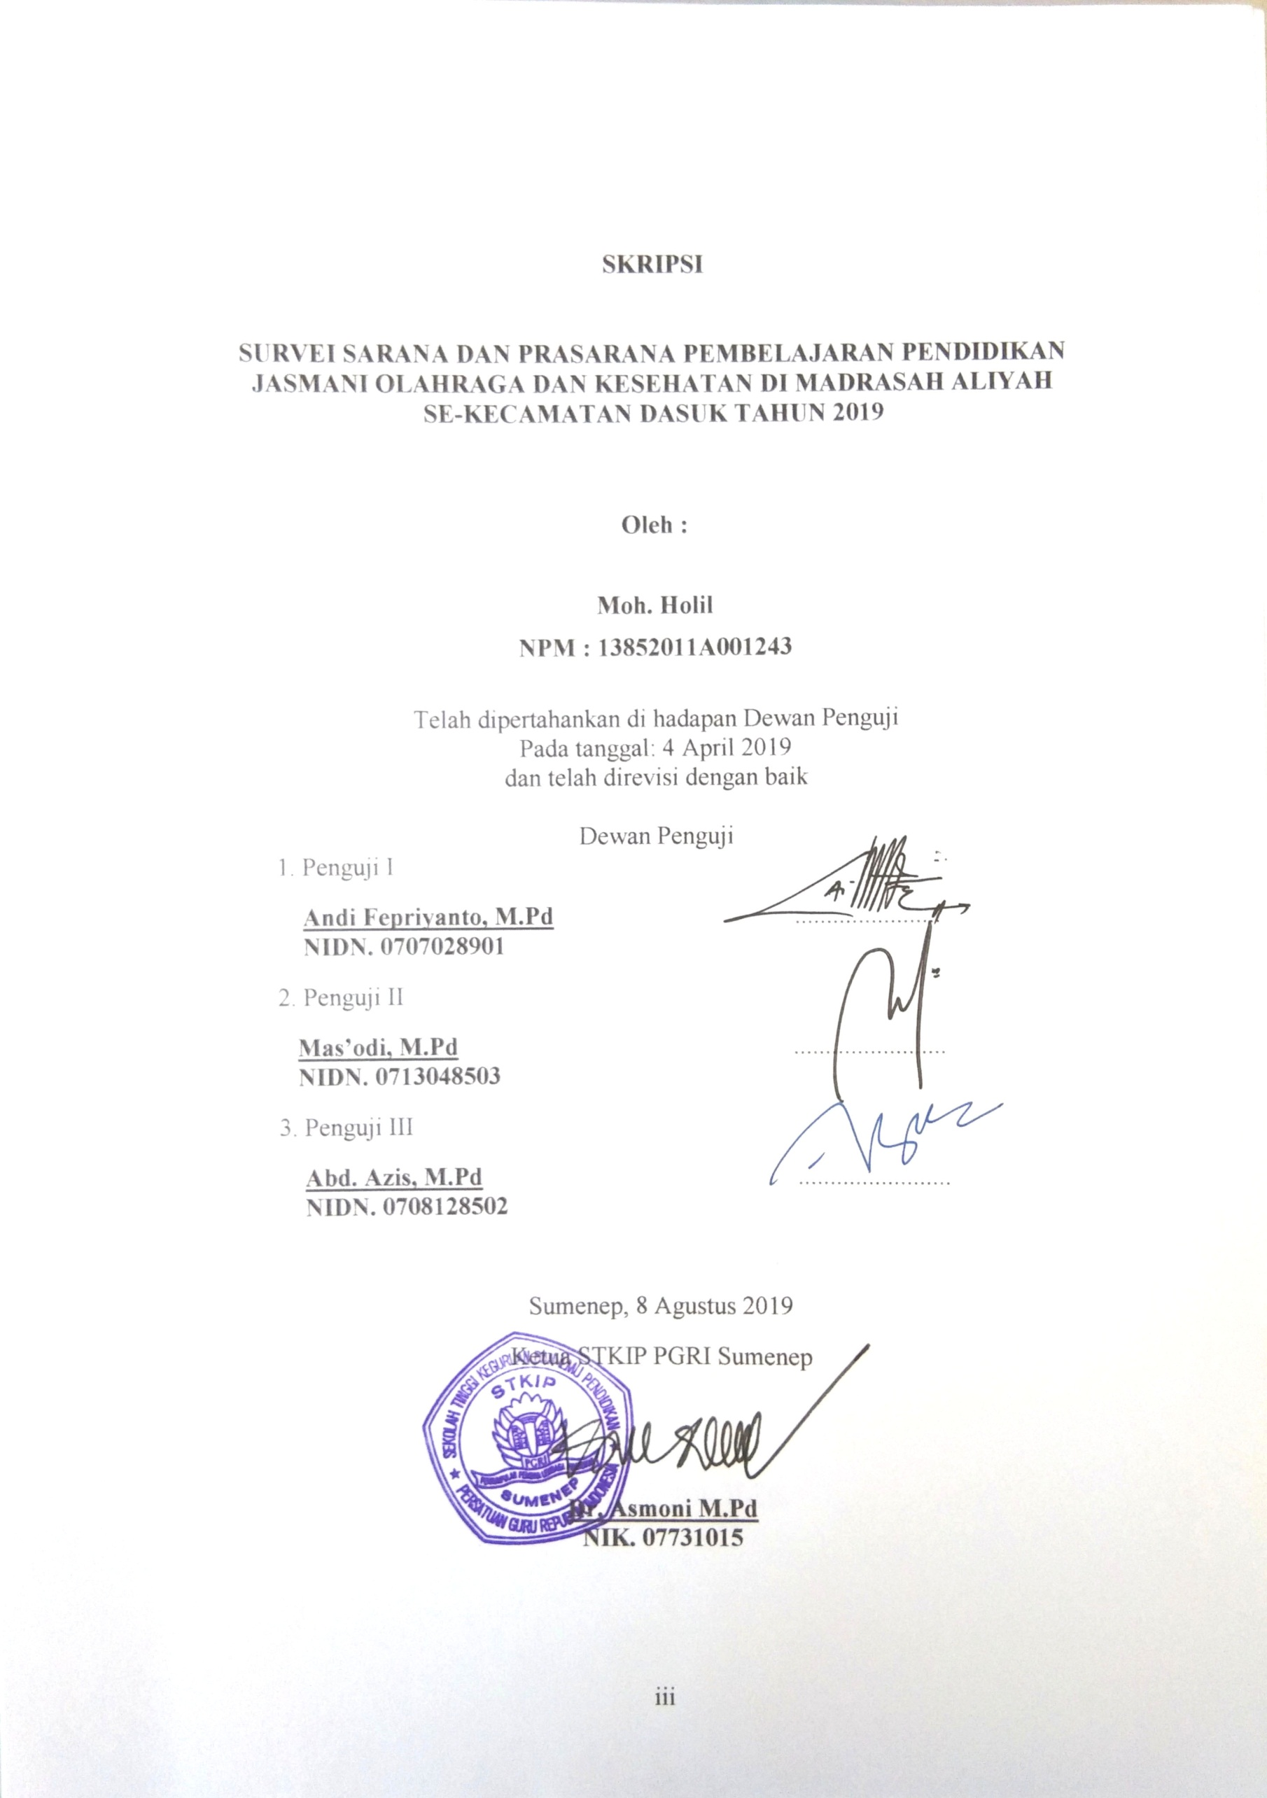

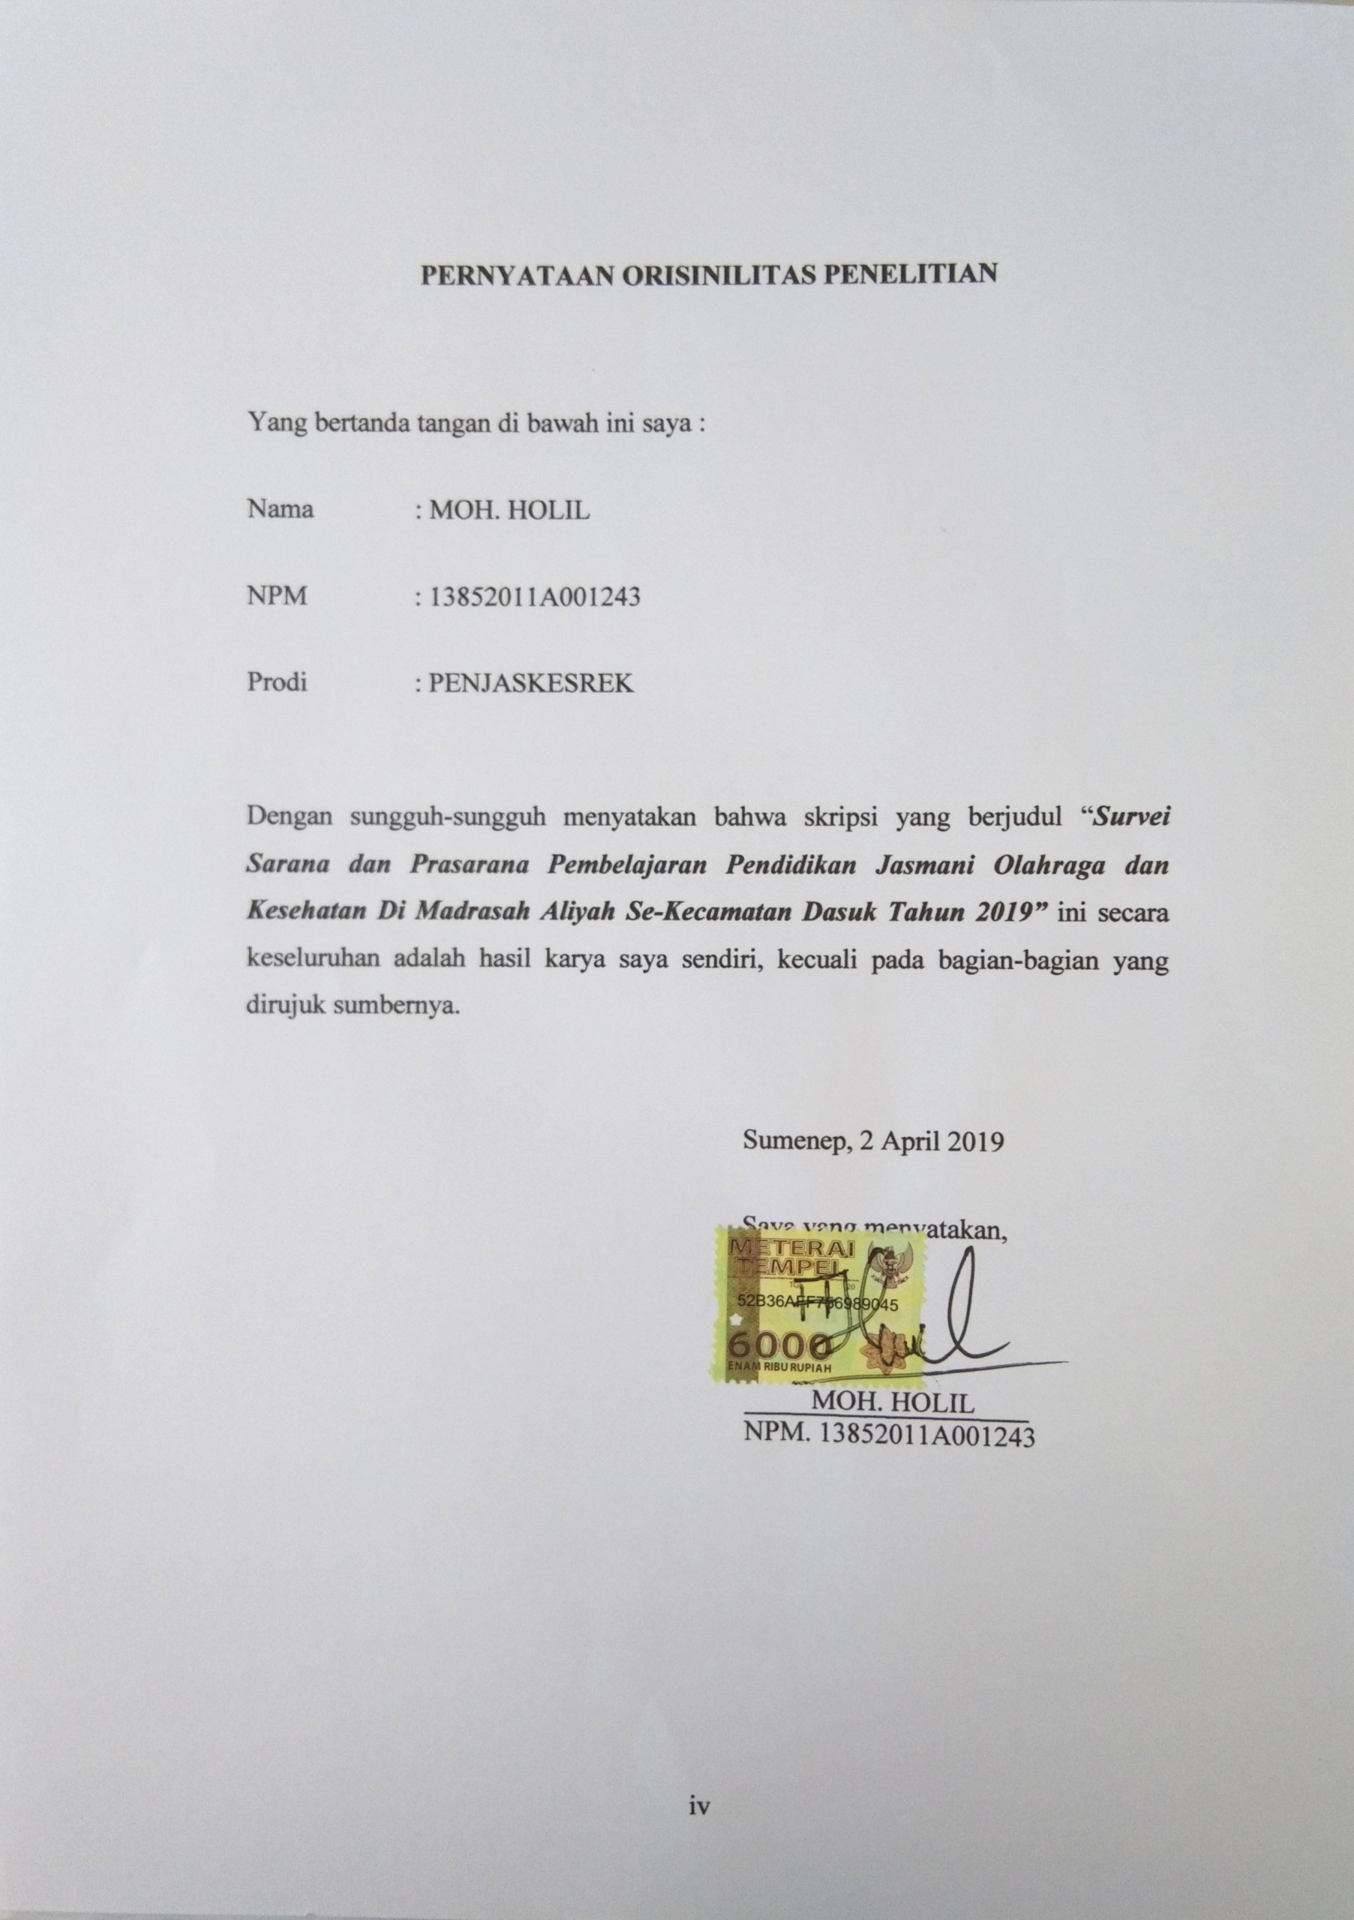

HALAMAN PERSEMBAHAN

Karya kecil ini saya persembahkan untuk :
- Kedua orang tua tercinta Bapak Achmad dan Ibu Maryam yang selalu memberikan doa, bimbingan dan dukungannya.
- Saudara-saudaraku Supyani, Moh. Zhebly Alfasah dan Nafizatul Jannah yang juga selalu memberikan semangat dan masukan.

ABSTRAK

Survei Sarana dan Prasarana Pembelajaran Pendidikan Jasmani, Olahraga dan Kesehatan Di Madrasah Aliyah Se-Kecamatan Dasuk Tahun 2019.
Moh. Holil

Kata Kunci : sarana prasarana, pendidikan jasmani, olahraga dan kesehatan

Kelancaran pembelajaran pendidikan jasmani olahraga dan kesehatan dapat diukur salah satunya dari ketersediaan sarana dan prasarana. Sarana dan prasarana yang memadai akan mencerminkan kualitas pembelajaran yang dilakukan, sehingga tujuan pendidikan akan tercapai dengan baik. Penelitian ini dilakukan untuk mengetahui kondisi sarana dan prasarana pembelajaran pendidikan jasmani, olahraga dan kesehatan di Madrasah Aliyah se-Kecamatan Dasuk.
Desain penelitian ini menggunakan penelitian survei dengan menggunakan instrumen Pangkalan Data Pendidikan Jasmani dan Olahraga Indonesia (PDPJOI). Dalam instrumen tersebut terdapat 4 aspek yaitu: 1. Ketersediaan sarana prasarana olahraga, 2. Ketersediaan tenaga pelaksana, 3. Hasil kerja kurun satu tahun lalu, 4. Prestasi dan penghargaan satu tahun lalu. Penelitian ini menggunakan jenis penelitian deskriptif dengan desain kuantitatif non eksperimen. Penelitian dalam penelitian ini yaitu seluruh Madrasah Aliyah se-Kecamatan Dasuk yang berjumlah 4 sekolah.
Hasil rekapitulasi dari data penelitian sarana dan prasarana pendidikan jasmani olahraga dan kesehatan pada Madrasah Aliyah se-Kecamatan Dasuk yaitu: Ketersediaan sarana prasarana olahraga rata-rata mendapatkan kategori “D” kurang dengan nilai 65. Ketersediaan tenaga pelaksana rata-rata mendapatkan kategori “D” kurang dengan nilai 90. Hasil kerja kurun satu tahun lalu rata-rata mendapatkan kategori “C” cukup dengan nilai 137. Prestasi dan penghargaan satu tahun lalu rata-rata mendapatkan kategori “E” kurang sekali dengan nilai 25. Kesimpulannya, dari data yang diperoleh kondisi sarana dan prasarana pembelajaran pendidikan jasmani, olahraga dan kesehatan di Madrasah Aliyah se-Kecamatan Dasuk mendapatkan kategori “D” Kurang dengan nilai 65.

ABSTRACT

Survey of Learning Facilities and Infrastructure Physical Education, Sports and Health in Aliyah Madrasas in Dasuk District in 2019.
Moh. Holil

Keywords: facilities, infrastructure, physical education, sports and health

The smooth learning of sports and health physical education can be measured, one of which is the availability of facilities and infrastructure. Adequate facilities and infrastructure will reflect the quality of learning, so the educational goals will be achieved well. This research was conducted to find out the condition of facilities and infrastructure for learning physical, sports and health education in Aliyah Madrasas in Dasuk District.
The design of this study used survey research using the Indonesian Physical and Sports Education Database (PDPJOI) instrument. In the instrument there are 4 aspects, namely: 1. Availability of sports infrastructure, 2. Availability of implementing staff, 3. Results of work one year ago, 4. Achievements and awards one year ago. This study uses a type of descriptive research with quantitative non-experimental design. The research in this study is that all Aliyah Madrasas in Dasuk Subdistrict which number 4 schools.
The results of the recapitulation of research data on sports and health physical education facilities and infrastructure in Aliyah Madrasas in Dasuk District are: The availability of sports infrastructure on average gets a "D" category with a value of 65. Availability of implementing staff on average gets the category "D" less with a value of 90. The results of the work of one year ago on average get the category "C" enough with a value of 137. Achievements and awards a year ago on average get the category "E" less with a value of 25. In conclusion, from the data obtained the condition of facilities and infrastructure for learning physical, sports and health education in Aliyah Madrasas in Dasuk Subdistrict get a "D" category Less than 65.

KATA PENGANTAR
Puji syukur kami panjatkan kehadirat Tuhan Yang Maha Esa karena atas berkat dan kehendak-Nyalah Skripsi yang berjudul “Survei Sarana Dan Prasarana Pembelajaran Pendidikan Jasmani, Olahraga Dan Kesehatan Di Madrasah Aliyah Se-Kecamatan Dasuk Tahun 2019“ dapat diselesaikan.
Tersusunnya Skripsi ini tidak lepas dari dukungan berbagai pihak yang telah membantu baik secara langsung maupun tidak langsung. Untuk itu Penulis mengucapkan terima kasih yang sebesar-besarnya kepada:
- Dr. Asmoni, M.Pd. selaku ketua STKIP PGRI Sumenep.
- Taufik Rahman, M.Pd. selaku Ketua Program Studi Pendidikan Jasmani Kesehatan dan Rekreasi.
- Abd. Azis, M.Pd. selaku Pembimbing I yang telah memberikan bimbingan dan motivasi selama penyelesaian skripsi ini.
- Taufik Rahman, M.Pd. selaku Pembimbing II yang juga telah memberikan bimbingan dan motivasi selama penyelesaian skripsi ini.
- Semua dosen Pendidikan Jasmani Kesehatan dan Rekreasi STKIP PGRI Sumenep.
- Seluruh Kepala Sekolah di Madrasah Aliyah Se-Kecamatan Dasuk yang telah memberikan izin untuk melakukan penelitian.
- Seluruh Guru Olahraga di Madrasah Aliyah Se-Kecamatan Dasuk yang secara langsung maupun tidak langsung membantu kelancaran pelaksanaan penelitian ini.
- Teman-teman Mahasiswa Penjaskesrek Angkatan 2013 serta sahabat-sahabatku yang selalu memberikan dukungan dan motivasi.
Akhirnya, penulis memohon kritik dan saran demi kesempurnaan skripsi ini.

Sumenep, 5 Agustus 2019

Penulis

DAFTAR ISI

Halaman Judul ........................................................................................... i
Halaman Persetujuan Pembimbing ........................................................... ii
Halaman Pengesahan ................................................................................ iii
Halaman Peruntukan/Persembahan ………............................................... iv
Abstrak .............………………….............................................................. v
Kata Pengantar ........................................................................................... vi
Daftar Isi ……............................................................................................ viii
Daftar Tabel …............................................................................................ x
Daftar Gambar............................................................................................... xii
Daftar Lampiran............................................................................................ xiii
BAB I PENDAHULUAN .......................................................................... 1
- Latar Belakang ............................................................................... 1
- Identifikasi Masalah ....................................................................... 3
- Batasan Masalah ............................................................................. 3
- Rumusan Masalah .......................................................................... 3
- Tujuan Penelitian............................................................................ 4
- Manfaat Penelitian.......................................................................... 4
- Definisi Operasional ........................................................................ 5
BAB II KAJIAN PUSTAKA ...................................................................... 7
- Kajian Teori .................................................................................... 7
- Hakikat Pendidikan Jasmani, Olahraga dan Kesehatan ............ 7
- Tujuan Pendidikan Jasmani, Olahraga dan Kesehatan.............. 8
- Sarana dan Prasarana Pendidikan Jasmani, Olahraga dan Kesehatan.................................................................................. 9
- PDPJOI (Pangkalan Data Pendidikan Jasmani Olahraga
Indonesia) .................................................................................. 15
- Penelitian yang Relevan .................................................................. 16
- Kerangka Berpikir ........................................................................... 17
BAB III METODE PENELITIAN ............................................................. 18
- Desain Penelitian ............................................................................ 18
- Variabel Penelitian ......................................................................... 18
- Populasi dan Sampel ...................................................................... 19
- Instrumen Penelitian ....................................................................... 19
- Teknik Pengumpulan Data ............................................................. 22
- Teknik Analisis Data ...................................................................... 22
BAB IV HASIL PENELITIAN DAN PEMBAHASAN ........................... 23
A. Hasil Penelitian .................................................................................. 23
B. Pembahasan .........................................................................................33
BAB V PENUTUP ..................................................................................... 34
A. Kesimpulan ...................................................................................... 44
B. Saran ................................................................................................. 44
DAFTAR PUSTAKA .................................................................................. 46

DAFTAR TABEL

Tabel 2.1 Jenis, Rasio, dan Deskripsi Sarana Ruang UKS.................................. 12
Tabel 2.2 Jenis, Rasio, dan Deskripsi Sarana Tempat Bermain/Berolahraga...... 14
Tabel 3.1 Populasi dan Sampel..............................................................................19
Tabel 3.2 Penilaian Pendidikan Jasmani Dan Olahraga........................................22
Tabel 4.1 Hasil Penilaian Pendidikan Jasmani dan Olahraga di Madrasah Aliyah
Al-Ishlah ...............................................................................................24
Tabel 4.2 Hasil Penilaian Pendidikan Jasmani dan Olahraga di Madrasah Aliyah
Darul Ulum ...........................................................................................25
Tabel 4.3 Hasil Penilaian Pendidikan Jasmani dan Olahraga di Madrasah Aliyah
Nurul Hikmah .......................................................................................26
Tabel 4.4 Hasil Penilaian Pendidikan Jasmani dan Olahraga di Madrasah Aliyah
Nurul Huda ...........................................................................................27
Tabel 4.5 Rekap Data Hasil Penilaian Pendidikan Jasmani dan Olahraga di
Madrasah Aliyah Se-Kecamatan Dasuk................................................28
Tabel 4.6 Data Rerata Hasil Penilaian Pendidikan Jasmani dan Olahraga di
Madrasah Aliyah Se-Kecamatan Dasuk ...............................................32
Tabel 4.7 Jumlah Siswa Madrasah Aliyah Al-Ishlah............................................34
Tabel 4.8 Sarana Pendidikan Jasmani dan Olahraga Madrasah Aliyah Al-Ishlah
...............................................................................................................34
Tabel 4.9 Jumlah Siswa Madrasah Aliyah Darul Ulum........................................36

Tabel 4.10 Sarana Pendidikan Jasmani dan Olahraga Madrasah Aliyah Darul
Ulum....................................................................................................36
Tabel 4.11 Prasarana Pendidikan Jasmani dan Olahraga Madrasah Aliyah Darul
Ulum....................................................................................................36
Tabel 4.12 Jumlah Siswa Madrasah Aliyah Nurul Hikmah..................................38
Tabel 4.13 Sarana Pendidikan Jasmani dan Olahraga Madrasah Aliyah Nurul
Hikmah................................................................................................38
Tabel 4.14 Jumlah Siswa Madrasah Aliyah Nurul Huda .....................................40
Tabel 4.15 Sarana Pendidikan Jasmani dan Olahraga Madrasah Aliyah Nurul
Huda....................................................................................................40
Tabel 4.16 Prasarana Pendidikan Jasmani dan Olahraga Madrasah Aliyah Nurul
Huda....................................................................................................41

DAFTAR GAMBAR

Gambar 2.1 Skema Kerangka Berpikir .................................................................17

DAFTAR LAMPIRAN

Lampiran 1 Profil Madrasah Aliyah Al-Ishlah ................................................ 47
Lampiran 2 Profil Madrasah Aliyah Darul Ulum............................................. 49
Lampiran 3 Profil Madrasah Aliyah Nurul Hikmah..........................................52
Lampiran 4 Profil Madrasah Aliyah Nurul Huda .............................................55
Lampiran 5 Surat Keterangan Sudah Melakukan Penelitian di Madrasah Aliyah
Al-Ishlah ...................................................................................... 57
Lampiran 6 Surat Keterangan Sudah Melakukan Penelitian di Madrasah Aliyah
Darul Ulum .................................................................................. 58
Lampiran 7 Surat Keterangan Sudah Melakukan Penelitian di Madrasah Aliyah
Nurul Hikmah .............................................................................. 59
Lampiran 8 Surat Keterangan Sudah Melakukan Penelitian di Madrasah Aliyah
Nurul Huda .................................................................................. 60
Lampiran 9 Lembar Hasil Pengisian PDPJOI di Madrasah Aliyah Al-Ishlah
......................................................................................................61
Lampiran 10 Lembar Hasil Pengisian PDPJOI di Madrasah Aliyah Darul Ulum
......................................................................................................66
Lampiran 11 Lembar Hasil Pengisian PDPJOI di Madrasah Aliyah Nurul Hikmah..........................................................................................71
Lampiran 12 Lembar Hasil Pengisian PDPJOI di Madrasah Aliyah Nurul Huda ........................................................................................................76
Lampiran 13 Dokumentasi di Madrasah Aliyah Al-Ishlah ................................81
Lampiran 14 Dokumentasi di Madrasah Aliyah Darul Ulum.............................82
Lampiran 15 Dokumentasi di Madrasah Aliyah Nurul Hikmah.........................83
Lampiran 16 Dokumentasi di Madrasah Aliyah Nurul Huda.............................84

BAB I
PENDAHULUAN

- Latar Belakang
Pendidikan merupakan salah satu faktor yang sangatlah penting, karena berkaitan dengan terbentuknya Sumber Daya Manusia (SDM) yang berkualitas, seperti yang dituliskan dalam Undang-undang Republik Indonesia No. 20 Tahun 2003 tentang Sistem Pendidikan Nasional yang berbunyi bahwa pendidikan nasional berfungsi untuk mengembangkan kemampuan, membentuk watak serta peradaban bangsa yang bermartabat dalam rangka mencerdaskan kehidupan bangsa, bertujuan untuk mengembangkan potensi peserta didik agar menjadi manusia yang beriman, bertakwa kepada Tuhan Yang Maha Esa, berakhlak mulia, sehat, berilmu, cakap, kreatif, mandiri, dan menjadi warga negara yang demokratis serta bertanggung jawab. Mata pelajaran Pendidikan Jasmani, Olahraga dan Kesehatan merupakan media untuk mendorong perkembangan keterampilan motorik, kemampuan fisik, pengetahuan, penalaran, penghayatan nilai (sikap, mental, emosional, spiritual, sosial), dan pembiasaan pola hidup sehat untuk merangsang pertumbuhan dan perkembangan yang seimbang (Hartati dkk, 2012:21).
Kelancaran proses pembelajaran Pendidikan Jasmani, Olahraga dan Kesehatan dapat diukur salah satunya dari ketersediaan sarana dan prasarana. Sarana dan prasarana yang memadai akan mencerminkan kualitas pembelajaran yang dilakukan, sehingga tujuan pendidikan akan tercapai dengan baik. Sebaliknya, sarana dan prasarana yang kurang memadai akan berdampak pada rendahnya mutu pendidikan, bahkan kurikulum tidak dapat berjalan. Suatu sarana dan prasarana akan memadai jika secara kualitas berdaya guna dan dari sisi kuantitas cukup untuk memenuhi kebutuhan pembelajaran seluruh siswa. Proses pembelajaran Pendidikan Jasmani, Olahraga dan Kesehatan sangat membutuhkan sarana dan prasarana yang layak untuk tercapainya tujuan pembelajaran, karena lebih menekankan pada pengembangan kemampuan motorik siswa.
Wilayah Kecamatan Dasuk sebagian besar wilayahnya berupa pedesaan dan terletak di ujung utara dan terletak jauh dari pusat pemerintahan Kabupaten. Di Kecamatan Dasuk terdapat berbagai sekolah mulai dari tingkat TK/RA, SD/MI, SMP/MTS sampai tingkat SMA/MA, semua tingkatan sekolah tersebar di berbagai Desa di Kecamatan Dasuk. Berdasarkan hasil observasi, kondisi sekolah di kecamatan Dasuk pada umumnya sarana dan prasarananya belum memenuhi standar nasional untuk pembelajaran Pendidikan Jasmani, Olahraga dan Kesehatan. Sebagian besar sekolah, hanya mempunyai halaman sekolah yang dijadikan sebagai prasarana untuk proses pelaksanaan Pendidikan Jasmani, Olahraga dan Kesehatan, selain itu di Kecamatan Dasuk belum pernah dilakukan survei mengenai sarana dan prasarana pendidikan jasmani, olahraga dan kesehatan. Berkaitan dengan hal di atas dimana sarana dan prasarana sebagai faktor penunjang keberhasilan pembelajaran, Peneliti merasa tertarik untuk melakukan penelitian dengan judul “Survei Sarana dan Prasarana Pembelajaran Pendidikan Jasmani, Olahraga dan Kesehatan Di Madrasah Aliyah Se-Kecamatan Dasuk Tahun 2019”.
- Identifikasi Masalah
Berdasarkan latar belakang masalah diatas, maka dapat diidentifikasi sebagai berikut:
- Sarana dan prasarana yang ada di Madrasah Aliyah Se-Kecamatan Dasuk masih belum ada yang memenuhi standar nasional.
- Sarana dan prasarana yang ada di Madrasah Aliyah Se-Kecamatan Dasuk tidak layak digunakan.
- Batasan Masalah
Adapun batasan masalah yang akan diteliti, yaitu:
- Penelitian ini hanya dilakukan pada tingkat satuan pendidikan Madrasah Aliyah Se-Kecamatan Dasuk.
- Sarana dan prasarana Pendidikan Jasmani, Olahraga dan Kesehatan yang ada di Madrasah Aliyah Se-Kecamatan Dasuk.
- Rumusan Masalah
Rumusan masalah dari penelitian ini yaitu, bagaimana sarana dan prasarana pembelajaran pendidikan jasmani, olahraga dan kesehatan di Madrasah Aliyah Se-Kecamatan Dasuk Tahun 2019?
- Tujuan Penelitian
Penelitian ini bertujuan untuk mengetahui kondisi sarana dan prasarana pendidikan jasmani, olahraga dan kesehatan di Madrasah Aliyah Se-Kecamatan Dasuk Tahun 2019.
- Manfaat Penelitian
- Manfaat Teoritis
Dengan diadakannya penelitian ini diharapkan akan terjadi perubahan-perubahan sarana dan prasarana Pendidikan Jasmani, Olahraga dan Kesehatan yang lebih baik di Madrasah Aliyah Se-Kecamatan Dasuk.
- Manfaat Praktis
- Bagi Peneliti
- Sebagai pengalaman di bidang penelitian yang objektif dalam ilmu keolahragaan.
- Sebagai dasar penelitian yang serupa dimasa yang akan datang.
- Dapat meningkatkan pengetahuan dan wawasan mengenai sarana dan prasarana pendidikan jasmani,olahraga dan kesehatan yang ada di Madrasah Aliyah Se-Kecamatan Dasuk Tahun 2019.
- Bagi Guru dan Siswa
Sebagai bahan informasi untuk mengetahui kondisi sarana dan prasarana pendidikan jasmani, olahraga dan kesehatan yang ada di Madrasah Aliyah Se-Kecamatan Dasuk Tahun 2019.
- Bagi Sekolah
Sebagai gambaran bagi Sekolah yang bersangkutan untuk lebih meningkatkan mutu sarana dan prasarana Pendidikan Jasmani, Olahraga dan Kesehatan sesuai standar Permendiknas.
- Bagi Pembaca
- Sebagai informasi bagi instansi yang berwenang di kabupaten sumenep untuk meningkatkan mutu sarana dan prasarana Pendidikan Jasmani, Olahraga dan Kesehatan di jenjang SMA/MA.
- Sebagai informasi kondisi sarana dan prasarana Pendidikan Jasmani, Olahraga dan Kesehatan di Madrasah Aliyah Se-Kecamatan Dasuk Tahun 2019.
- Definisi Operasional
Survei yaitu pengumpulan data sebanyak-banyaknya mengenai faktor-faktor yang merupakan pendukung terhadap kualitas belajar mengajar, kemudian menganalisis faktor-faktor tersebut. (dalam Skripsi Ali Subeqi, Mahasiswa Penjaskesrek Universitas Negeri Semarang, 2005).
Sarana adalah sesuatu yang dapat digunakan dan dimanfaatkan dalam pelaksanaan kegiatan olahraga atau pendidikan jasmani. Dalam olahraga, prasarana didefinisikan sebagai suatu yang mempermudah atau menperlancar tugas dan memiliki sifat yang relative permanen. Salah satu sifat tersebut adalah susah dipindahkan (Menurut Soepartono dalam Skripsi Ali Subeqi, Mahasiswa Penjaskesrek Universitas Negeri Semarang, 2005).
Pendidikan Jasmani merupakan media untuk mendorong perkembangan keterampilan motorik, kemampuan fisik, pengetahuan, penalaran, penghayatan nilai (sikap-mental-emosional-spiritual-sosial), dan pembiasaan pola hidup sehat yang bermuara untuk merangsang pertumbuhan serta perkembangan yang seimbang (Hartati dkk, 2012:21). Dalam Undang-undang No. 3 Tahun 2005 tentang Sistem Keolahragaan Nasional Pasal 1, Olahraga adalah segala kegiatan yang sistematis untuk mendorong, membina, serta mengembangkan potensi jasmani, rohani dan sosial. Sedangkan kesehatan adalah keadaan sehat, baik secara fisik, mental, spritual maupun sosial yang memungkinkan setiap orang untuk hidup produktif secara sosial dan ekonomis (Undang-undang No. 36 Tahun 2009 Pasal 1 Ayat 1). Dari pengertian tersebut dapat disimpulkan bahwa pendidikan jasmani olahraga dan kesehatan merupakan suatu bentuk pendidikan yang di dalamnya lebih memfokuskan pada aktivitas jasmani yang sudah direncanakan secara sistematis, dan memiliki beberapa tujuan seperti mendorong, membina, serta mengembangkan potensi jasmani, rohani dan sosial.

BAB II
KAJIAN PUSTAKA

A. Kajian Teori
1. Hakikat Pendidikan Jasmani
Pendidikan jasmani memililki peran yang sangat penting karena dapat mengembangkan kemampuan fisik dan mental. Menurut Hartati dkk (2012:21). Bahwa:
Pendidikan Jasmani merupakan media untuk mendorong perkembangan keterampilan motorik, kemampuan fisik, pengetahuan, penalaran, penghayatan nilai (sikap-mental-emosional-spiritual-sosial), dan pembiasaan pola hidup sehat yang bermuara untuk merangsang pertumbuhan serta perkembangan yang seimbang.

DalamUndang-undang No. 3 Tahun 2005 tentang Sistem Keolahragaan Nasional Pasal 1, Olahraga adalah segala kegiatan yang sistematis untuk mendorong, membina, serta mengembangkan potensi jasmani, rohani dan sosial. Sedangkan kesehatan adalah keadaan sehat, baik secara fisik, mental, spiritual maupun sosial yang memungkinkan setiap orang untuk hidup produktif secara social dan ekonomis (Undang-undang No. 36 Tahun 2009 Pasal 1 Ayat 1). Dari pengertian tersebut dapat disimpulkan bahwa pendidikan jasmani olahraga dan kesehatan merupakan suatu bentuk pendidikan yang di dalamnya lebih memfokuskan pada aktivitas jasmani yang sudah direncanakan secara sistematis, dan memiliki beberapa tujuan seperti mendorong, membina, serta mengembangkan potensi jasmani, rohani dan sosial.

2. Tujuan Pendidikan Jasmani, Olahraga dan Kesehatan
Hartati dkk dalam bukunya yang berjudul Permainan Kecil (2012:22) menyatakan bahwa mata pelajaran pendidikan jasmani olahraga dan kesehatan memiliki tujuan agar peserta didik memiliki kemampuan sebagai berikut:
- Mengembangkan ketrampilan pengelolaan diri dalam upaya pengembangan dan pemeliharaan kesegaran jasmani serta pola hidup sehat melalui berbagai aktivitas jasmani dan olahraga yang terpilih.
- Meningkatkan pertumbuhan fisik dan pengembangan psikis yang lebih baik.
- Meningkatkan kemampuan dan keterampilan gerak dasar
- Meletakkan landasan karakter moral yang kuat melalui internalisasi nilai-nilai yang terkandung di dalam pendidikan jasmani, olahraga, dan kesehatan.
- Mengembangakan sikap positif, jujur, disiplin, dan bertanggung jawab, kerjasama, percaya diri, dan demokratis.
- Mengembangkan ketrampilan untuk menjaga keselamatan diri sendiri, orang lain dan lingkunagan.
- Memahami konsep aktivitas jasmani dan olahraga di lingkungan yang bersih sebagai informasi untuk mencapai pertumbuhan fisik yang sempurna, pola hidup dan kesegaran, terampil, serta memiliki sikap yang positif.
Sedangkan menurut Samsudin (2008:3) dalam Skripsi Nurul Ajitia Tahun
2013, tujuan pendidikan jasmani adalah:
- Meletakkan landasan karakter yang kuat melalui internalisasi nilai dalam pendidikan jasmani.
- Membangun landasan kepribadian yang kuat, sikap cinta damai, sikap sosial, dan toleransi.
- Menumbuhkan kemampuan berpikir kritis melalui tugas pembelajaran pendidikan jasmani.
- Mengembangkan sikap sportif, jujur, disiplin, bertanggung jawab, kerjasama, percaya diri, dan demokratis melalui aktivitas jasmani.
- Mengembangkan ketrampilan gerak dan ketrampilan teknik.
- Mengembangkan keterampilan pengelolaan diri dalam upaya pengembangandan pemeliharaan kebugaran jasmani serta pola hidup sehat.
- Mengembangkan ketrampilan untuk menjaga keselamatan diri sendiri dan orang lain.
- Mengetahui dan memahami konsep aktivitas jasmani sebagai informasi untuk mencapai kesehatan, kebugaran dan pola hidup sehat.
- Mampu mengisi waktu luang dengan aktivitas jasmani yang bersifat rekreatif.
3. Sarana dan Prasarana Pendidikan Jasmani, Olahraga dan Kesehatan
- Pengertian Sarana dan Prasarana Penjasorkes
Sarana Menurut kamus besar bahasa Indonesia (KBBI) sarana adalah segala sesuatu yang dapat dipakai sebagai alat dalam mencapai maksud dan tujuan. Menurut Undang-Undang Republik Indonesia (No.3 Tahun 2005) tentang Sistem Keolahragaan Nasional, menyebutkan bahwa: “Sarana olahraga adalah peralatan dan perlengkapan yang digunakan untuk kegiatan olahraga”. Berdasarkan pengertian sarana dapat disimpulkan bahwa, sarana pendidikan jasmani merupakan perlengkapan yang mendukung kegiatan pembelajaran pendidikan jasmani yang sifatnya dinamis dapat berpindah-pindah dari satu tempat ke tempat yang lain.
Prasarana Menurut kamus besar bahasa Indonesia (KBBI), Prasarana yaitu segala sesuatu yang merupakan penunjang utama terselenggaranya suatu proses. Menurut Undang-Undang Republik Indonesia (No. 3 Tahun 2005) tentang Sistem Keolahragaan Nasional, menyebutkan bahwa: “Prasarana Olahraga adalah tempat atau ruang termasuk lingkungan yang digunakan untuk kegiatan olahraga dan atau penyelenggaraan keolahragaan”.
Kebutuhan sarana dan prasarana olahraga dalam pembelajaran sangat penting, karena dalam pembelajaran harus menggunakan sarana dan prasarana yang sesuai dengan kebutuhan.
- Standar Sarana dan Prasarana Penjasorkes Tingkat SMA/MA
Sarana dan prasarana pendidikan menjadi penting karena mutu pendidikan dapat ditingkatkan melalui pengadaan sarana dan prasarana. Pemerintah melalui menteri pendidikan menerbitkan peraturan pemerintah No. 24 tahun 2007 tentang standar sarana dan prasarana.
Standar sarana dan prasarana ini mencakup :
- Kriteria minimum sarana yang terdiri dari perabot, peralatan pendidikan, mediapendidikan, buku dan sumber belajar lainnya, teknologi informasi dan komunikasi, serta perlengkapan lain yang wajib dimiliki oleh setiap sekolah/madrasah.
- Kriteria minimum prasarana yang terdiri dari lahan, bangunan, ruang-ruang, dan instalasi daya dan jasa yang wajib dimiliki oleh setiap sekolah/madrasah.
Sebuah SMA/MA sekurang-kurangnya memiliki prasarana sebagai berikut:
a) Ruang UKS,
(1)Ruang UKS berfungsi sebagai tempat untuk penanganan dini peserta didik yang mengalami gangguan kesehatan di sekolah/madrasah.
(2)Luas minimum ruang UKS 12 m2.
(3)Ruang UKS dilengkapi sarana sebagaimana tercantum pada Tabel 2.1
Tabel 2.1 Jenis, Rasio, dan Deskripsi Sarana Ruang UKS
No | Jenis | Rasio | Deskripsi
1 | Perabot
1.1 | Tempat Tidur | 1 set / ruang | Kuat dan stabil
1.2 | Lemari | 1 buah / ruang | Dapat dikunci
1.3 | Meja | 1 buah / ruang | Kuat dan stabil
1.4 | Kursi | 2 buah / ruang | Kuat dan stabil
2 | Peralatan Lain
2.1 | Catatan Kesehatan Pesdik | 1 set / ruang
2.2 | Perlengkapan P3K | 1 set / ruang | Tidak Kadaluarsa
2.3 | Tandu | 1 buah / ruang
2.4 | Selimut | 1 buah / ruang
2.5 | Tensimeter | 1 buah / ruang
2.6 | Termometer Badan | 1 buah / ruang
2.7 | Timbangan Badan | 1 buah / ruang
2.8 | Pengukur Tinggi badan | 1 buah / ruang
2.9 | Tempat Sampah | 1 buah / ruang
2.10 | Tempat Cuci Tangan | 1 buah / ruang
2.11 | Jam Dinding | 1 buah / ruang
Peraturan Mendiknas (2007:66)
b) Tempat Bermain/Berolahraga :
- Tempat bermain/berolahraga berfungsi sebagai area bermain, berolahraga, pendidikan jasmani, upacara, dan kegiatan ekstrakurikuler.
- Tempat bermain/berolahraga memiliki rasio luas minimum 3 m2/peserta didik. Untuk dengan banyak peserta didik kurang dari 334, luas minimum tempat bermain/berolahraga 1000 m2. Di dalam luas tersebut terdapat ruang bebas untuk tempat berolahraga berukuran 30 m x 20 m.
- Tempat bermain/berolahraga yang berupa ruang terbuka sebagian ditanami pohon penghijauan.
- Tempat bermain/berolahraga diletakkan di tempat yang tidak mengganggu proses pembelajaran di kelas.
- Tempat bermain/berolahraga tidak digunakan untuk tempat parkir.
- Ruang bebas yang dimaksud di atas memiliki permukaan datar, drainase baik, dan tidak terdapat pohon, saluran air, serta benda-benda lain yang mengganggu kegiatan olahraga.
- Tempat bermain/berolahraga dilengkapi dengan sarana sebagaimana tercantum pada Tabel 2.2
Tabel 2.2 Jenis, Rasio, dan Deskripsi Sarana Tempat Bermain/Berolahraga
No | Jenis | Rasio | Deskripsi
1 | Peralatan Pendidikan
1.1 | Tiang bendera | 1 buah/sekolah | Tinggi sesuai ketentuan yang berlaku
1.2 | Bendera | 1 buah/sekolah | Ukuran sesuai ketentuan yang berlaku
1.3 | Peralatan Bola Voli | 2 buah/sekolah | Minimum 6 bola
1.4 | Peralatan Sepak Bola | 1 set/sekolah | Minimum 6 bola
1.5 | Peralatan Bola Basket | 1 set/sekolah | Minimum 6 bola
1.6 | Peralatan Senam | 1 set/sekolah | Minimum matras, peti loncat, tali loncat, simpai, bola plastik, tongkat, palang tunggal, gelang.
1.7 | Peralatan Atletik | 1 set/sekolah | Minimum lembing, cakram, peluru, tongkat estafet, bak loncat.
1.8 | Peralatan Seni Budaya | 1 set/sekolah | Disesuaikan dengan potensi masing- masing .
1.9 | Peralatan Keterampilan | 1 set/sekolah | Disesuaikan dengan potensi masing- masing
2 | Perlengkapan Lain
2.1 | Pengeras Suara | 1 set/sekolah
2.2 | Tape Recorder | 2 buah/sekolah
Peraturan Mendiknas (2007:69)
4. PDPJOI (Pangkalan Data Pendidikan Jasmani Olahraga Indonesia)
a. Pengertian PDPJOI
PDPJOI merupakan alat untuk menghimpun data-data dasar satuan pendidikan untuk mengukur kemajuan bidang pendidikan jasmani olahraga dan kesehatan (Penjasorkes) di Indonesia. Data dasar yang dihimpun dari masing-masing satuan pendidikan meliputi 4 aspek, yaitu:
- Ketersediaan sarana dan prasarana untuk pelaksanaan penjasorkes.
- Ketersediaan tenaga pelaksana penjasorkes.
- Hasil kinerja satuan pendidikan 1 tahun terakhir terkait peningkatan mutu penjasor di satuan pendidikan tersebut.
- Prestasi dan penghargaan selama 1 tahun.
Pangkalan Data Pendidikan Jasmani Olahraga Indonesia (PDPJOI) nilai total maksimal semuanya adalah 1000 poin, dan akumulasi dari 250 poin untuk ketersediaan sarana dan prasarana penjasor, 250 untuk ketersediaan tenaga pelaksana penjasor, nilai 300 poin untuk kinerja penjasor dalam kurun waktu 1 tahun terakhir, dan 200 poin untuk prestasi dan penghargaan 1 tahun terakhir juga. Kemudian setelah data-data tersebut dimasukkan ada beberapa kategori dalam pengklasifikasian tingkatan nilai yaitu: A (Sangat Baik), B (Baik), C (Cukup), D (Kurang), E (Kurang sekali).
b. Manfaat PDPJOI
PDPJOI merupakan lembaga/unit kerja ad-hoc dalam KEMENEGPORA RI untuk mendukung pembangunan pendidikan jasmani dan olahraga di indonesia. Setidaknya ada 3 manfaat PDPJOI yaitu :
- Data yang dihimpun dapat dipakai sebagai bahan evaluasi dari satuan pendidikan yang bersangkutan.
- Data-data PDPJOI akan mempermudah klarifikasi akar masalah yang mengganjal kemajuan pelaksanaan pendidikan jasmani dan olahraga di satuan pendidikan maupun lembaga penanggung jawab diatasnya.
- PDPJOI dapat menampilkan skor dan kategori kemajuan pelaksanaan pendidikan jasmani olahraga di satuan pendidikan maupun nilai dan kategori yang merupakan cerminan rata-rata tingkat nasional, provinsi, kabupaten/kota, hingga kecamatan.

B. Penelitian Yang Relevan
Penelitian yang relevan dengan penelitian ini adalah :
- Rosiana Wati (Jurnal Pendidikan Olahraga dan Kesehatan Volume 01 Nomor 01 Tahun 2013, 144 – 149) berjudul “Survey Keadaan Sarana Dan Prasarana Pendidikan Jasmani, Olahraga Dan Kesehatan Di Sekolah Menengah Atas Negeri Se-Kabupaten Jombang”.
Hasil rekapitulasi dari data penelitian sarana dan prsarana tingkat Sekolah Menengah Atas di Kabupaten Jombang didapatkan dengan kategori cukup “C”. Kesimpulannya adalah bahwa hasil yang didapat untuk ketersediaan sarana dan prasarana Pendidikan Jasmani, Olahraga dan Kesehatan di kabupaten Jombang dengan skor 132 didapat kategori cukup “C”. ini dikarenakan masih ada beberapa sekolah yang lahan dan ketersediaan untuk sarana dan prasarana penjasor tidak memenuhi standar sesuai dengan Permendiknas No. 24 tahun 2007.
- Muhammad Taufiq (Skripsi Tahun 2018) berjudul “Survei Sarana dan Prasarana Pendidikan Jasmani Terhadap Hasil Belajar Pendidikan Jasmani Siswa SMAN 16 Makassar”.
Hasil penelitian tentang rata-rata sarana dan prasarana yang mendukung proses pembelajaran penjas di SMAN 16 Makassar adalah 55%, kategori cukup untuk mendukung proses pembelajaran penjas sesuai dengan kurikulum yang berlaku. Hasil belajar pendidikan jasmani dengan melihat nilai raport siswa SMAN 16 Makassar memiliki nilai rapor yang tergolong cukup baik. Hal ini dibuktikan dari pengumpulan data tentang hasil belajar pendidikan jasmani siswa yang masuk dalam kategori cukup atau setara dengan 56,7%. Sarana dan prasarana berpengaruh positif terhadap hasil belajar pendidikan jasmani siswa SMAN 16 Makassar, besarnya pengaruh dapat dilihat dari koefisien regresi yaitu sebesar 0,933 kali terhadap peningkatan hasil belajar penjas karena faktor sarana prasarana.
C. Kerangka Berpikir
Sarana dan Prasarana Menjadi lebih baik
Sarana dan Prasarana Belum Memenuhi Standar Nasional
Sarana dan Prasarana
Survei

Gambar 2.1 Skema Kerangka Berpikir

BAB III
METODE PENELITIAN

- Desain Penelitian
Dalam penelitian ini menggunakan jenis penelitian deskriptif kuantitatif, yang dimana penelitian diskriptif dalam kaitannya dengan pengumpulan data untuk memberikan gambaran atau penegasan suatu konsep atau gejala, juga menjawab pertanyaan-pertanyaan sehubungan dengan suatu subjek penelitian pada saat ini, misalnya sikap atau pendapat terhadap individu, organisasi, dan sebagainya, Hamid (dalam Rosiana, 2013:145).
Pada desain penelitian ini menggunakan penelitian survei atau sebenarnya merupakan salah satu dari penelitian diskriptif. Menurut Hamid (dalam Rosiana, 2011:235) penelitian survei merupakan kegiatan penelitian yang mengumpulkan data pada saat tertentu dengan tiga tujuan penting yaitu:
a. Mendeskripsikan keadaan alami yang hidup pada saat itu,
b. Mengidentifikasi secara terukur keadaan sekarang untuk dibandingkan dan c. Menentukan hubungan sesuatu yang hidup diantara kejadian spesifik.
Penelitian ini mensurvei profil sarana prasarana penunjang aktifitas pendidikan jasmani olahraga dan kesehatan di Madrasah Aliyah Se-Kecamatan Dasuk Tahun 2019.
- Variabel Penelitian
Variabel penelitian adalah suatu atribut atau sifat atau nilai dari orang, obyek atau kegiatan yang mempunyai variasi tertentu yang ditetapkan oleh peneliti untuk dipelajari dan kemudian ditarik kesimpulannya (Sugiyono, 2013:61). Dalam penelitian ini tidak terdapat adanya variabel bebas maupun variabel terikat, dikarenakan penilitian ini bersifat penilitian diskriptif. Dalam penelitian hanya ada satu variabel yaitu sarana dan prasarana pendidikan jasmani olahraga dan kesehatan di Madrasah Aliyah Se- Kecamatan Dasuk.
- Populasi Dan Sampel
Populasi adalah wilayah generalisasi yang terdiri atas obyek atau subyek yang memiliki kualitas dan karakteristik tertentu yang akan dipelajari dan ditarik kesimpulannya oleh peneliti (Sugiyono, 2013:117). Dalam penelitian ini seluruh Madrasah Aliyah Se- Kecamatan Dasuk yang menjadi objek penelitian sehingga penelitian ini merupakan penelitian populasi.
Tabel 3.1 Populasi dan Sampel
NO | NAMA SEKOLAH
1 | Madrasah Aliyah AL-ISHLAH Nyapar Dasuk
2 | Madrasah Aliyah DARUL ULUM Kecer Dasuk
3 | Madrasah Aliyah NURUL HIKMAH Kecer Dasuk
4 | Madrasah Aliyah NURUL HUDA Kerta Timur Dasuk
Sumber. Data Referensi Kemdikbud
- Instrumen Penelitian
Dalam penelitian ini peneliti menggunakan instrumen PDPJOI.
Pangkalan Data Pendidikan Jasmani Olahraga Indonesia (PDPJOI) ini merupakan gagasan Asisten Deputi Olahraga Pendidikan (Asdep Ordik) Deputi Pemberdayaan Olahraga, Kementrian Pemuda dan Olahraga Republik Indonesia yang kegiatannya dilaksanakan mulai tahun 2006 sampai sekarang.
Pengolahan data dilakukan sesuai ketentuan instrumen PDPJOI 2011. Dalam PDPJOI telah ditetapkan rincian nilai masing-masing bagian untuk sarana dan prasarana sekolah. Nilai total maksimal semua aspek adalah 1000 poin, dan akumulasi dari 250 poin untuk ketersediaan sarana dan prasarana penjasor, 250 poinuntuk ketersediaan tenaga pelaksana penjasor, nilai 300 poin untuk kinerja penjasor dalam kurun waktu 1 tahun terakhir, dan 200 poin untuk prestasi dan penghargaan 1 tahun terakhir juga. Kemudian setelah data-data tersebut dimasukkan ada beberapa kategori dalam pengklasifikasian tingkatan nilai yaitu: A (Sangat Baik), B (Baik), C (Cukup), D (Kurang), E (Kurang sekali).
Sesuai ketetapan PDPJOI, keempat aspek memiliki kategori skor maksimal yang berbeda-beda. Berikut rincian kategori di setiap aspek.
- Ketersediaan sarana dan prasarana (Skor maksimal=250)
Kategori A = ≥ 200 (Sangat Baik)
B = ≥ 150 (Baik)
C = ≥ 100 (Cukup)
D = ≥ 50 (Kurang)
E = ≤ 50 (Buruk)
- Ketersediaan tenaga pelaksana (Skor maksimal=250)
Kategori A = ≥ 200 (Sangat Baik)
B = ≥ 150 (Baik)
C = ≥ 100 (Cukup)
D = ≥ 50 (Kurang)
E = ≤ 50 (Buruk)
- Hasil kerja kurun 1 tahun lalu (Skor maksimal=300)
Kategori A = ≥ 240 (Sangat Baik)
B = ≥ 150 (Baik)
C = ≥ 100 (Cukup)
D = ≥ 50 (Kurang)
E = ≤ 50 (Buruk)
- Prestasi & penghargaan 1 tahun lalu (Skor maksimal=200)
Kategori A = ≥ 160 (Sangat Baik)
B = ≥ 120 (Baik)
C = ≥ 60 (Cukup)
D = ≥ 40 (Kurang)
E = ≤ 40 (Buruk)
- Total kemajuan penjasor
Kategori A = ≥ 800 (Sangat Baik)
B = ≥ 600 (Baik)
C = ≥ 400 (Cukup)
D = ≥ 200 (Kurang)
E = ≤ 200 (Buruk)
Sumber. Lampiran PDPJOI 2011

- Teknik Pengumpulan Data
- Observasi, dilakukan sebelum dan selama penelitian berlangsung.
- Pengisian PDPJOI 2011, dilakukan selama penilitian berlangsung.
- Dokumentasi, dilakukan sebelum dan selama penelitian berlangsung.
- Teknik Analisis Data
Pengolahan data dilakukan sesuai ketentuan instrumen PDPJOI 2011.
Tabel 3.2 Penilaian Pendidikan Jasmani Dan Olahraga
PENILAIAN PENDIDIKAN JASMANI DAN OLAHRAGA
1.Ketersediaan Sarana Prasarana |  | 2.Ketersediaan Tenaga Pelaksana |  | 3.Hasil Kerja kurun 1 Tahun Lalu |  | 4.Prestasi & Penghargaan 1 tahun |  | T O T A L
Nilai | Kategori | Nilai | Kategori | Nilai | Kategori | Nilai | Kategori | Nilai | Kategori
Sumber. Lampiran PDPJOI 2011

BAB IV
HASIL PENELITIAN DAN PEMBAHASAN

A. Hasil Penelitian
Pada bab ini diuraikan dari hasil penelitian survei sarana dan prasarana pembelajaran pendidikan jasmani, olahraga dan kesehatan di Madrasah Aliyah se-Kecamatan Dasuk. Data hasil penelitian dianalisis dengan pedoman penilaian yang telah disediakan oleh Pangkalan Data Pendidikan Jasmani dan Olahraga Indonesia (PDPJOI) Asisten Deputi Olahraga Pendidikan Kementerian Pemuda dan Olahraga Republik Indonesia (Asdep Ordik Kemenegpora RI), Kemudian dilakukan pengolahan data ke dalam instrumen PDPJOI (Pangkalan Data Pendidikan Jasmani dan Olahraga Indonesia) yang memiliki 4 komponen yaitu:
1. Ketersediaan sarana prasarana untuk pelaksanaan pendidikan jasmani, olahraga,
dan kesehatan.
2. Ketersediaan tenaga pelaksana.
3. Hasil kerja satuan pendidikan 1 tahun terakhir
4. Prestasi dan penghargaan selama 1 tahun terakhir.
Berikut data hasil penilitian di masing-masing Madrasah Aliyah Se-Kecamatan Dasuk.

Tabel 4.1 Hasil Penilaian Pendidikan Jasmani dan Olahraga di Madrasah Aliyah Al-Ishlah
No | Sekolah | PENILAIAN PENDIDIKAN JASMANI DAN OLAHRAGA
 |  | 1.Ketersediaan Sarana Prasarana |  | 2.Ketersediaan Tenaga Pelaksana |  | 3.Hasil Kerja kurun 1 Tahun Lalu |  | 4.Prestasi & Penghargaan 1 tahun |  | T O T A L
 |  | Nilai | Kategori | Nilai | Kategori | Nilai | Kategori | Nilai | Kategori | Nilai | Kategori
1 | MADRASAH  ALIYAH  AL-ISHLAH | 90 | D | 20 | E | 170 | C | 0 | E | 280 | D
Keterangan kategori penilaian:
Kategori A: Sangat Baik Kategori B: Baik
Kategori C: Cukup Baik Kategori D: Kurang
Kategori E: Kurang Sekali

Dari data di atas, ketersediaan sarana dan prasarana di Madrasah Aliyah Al-Ishlah mendapat kategori “D” dengan nilai 90, ketersediaan tenaga pelaksana mendapat kategori “E” dengan nilai 20, hasil kerja kurun 1 tahun lalu mendapat kategori “C” dengan nilai 170, prestasi dan penghargaan satu tahun lalu mendapat kategori “E” dengan nilai 0, sehingga total Madrasah Aliyah Al-Ishlah mendapat kategori “D” dengan nilai 280.
Tabel 4.2 Hasil Penilaian Pendidikan Jasmani dan Olahraga
di Madrasah Aliyah Darul Ulum
No | Sekolah | PENILAIAN PENDIDIKAN JASMANI DAN OLAHRAGA
 |  | 1.Ketersediaan Sarana Prasarana |  | 2.Ketersediaan Tenaga Pelaksana |  | 3.Hasil Kerja kurun 1 Tahun Lalu |  | 4.Prestasi & Penghargaan 1 tahun |  | T O T A L
 |  | Nilai | Kategori | Nilai | Kategori | Nilai | Kategori | Nilai | Kategori | Nilai | Kategori
2 | MADRASAH  ALIYAH  DARUL ULUM | 50 | D | 150 | B | 140 | C | 0 | E | 340 | D
Keterangan kategori penilaian:
Kategori A: Sangat Baik Kategori B: Baik
Kategori C: Cukup Baik Kategori D: Kurang
Kategori E: Kurang Sekali

Dari data di atas, ketersediaan sarana dan prasarana di Madrasah Aliyah Darul Ulum mendapat kategori “D” dengan nilai 50, ketersediaan tenaga pelaksana mendapat kategori “B” dengan nilai 150, hasil kerja kurun 1 tahun lalu mendapat kategori “C” dengan nilai 140, prestasi dan penghargaan satu tahun lalu mendapat kategori “E” dengan nilai 0, sehingga total Madrasah Aliyah Darul Ulum mendapat kategori “D” dengan nilai 340.
Tabel 4.3 Hasil Penilaian Pendidikan Jasmani dan Olahraga
di Madrasah Aliyah Nurul Hikmah
No | Sekolah | PENILAIAN PENDIDIKAN JASMANI DAN OLAHRAGA
 |  | 1.Ketersediaan Sarana Prasarana |  | 2.Ketersediaan Tenaga Pelaksana |  | 3.Hasil Kerja kurun 1 Tahun Lalu |  | 4.Prestasi & Penghargaan 1 tahun |  | T O T A L
 |  | Nilai | Kategori | Nilai | Kategori | Nilai | Kategori | Nilai | Kategori | Nilai | Kategori
3 | MADRASAH  ALIYAH  NURUL HIKMAH | 10 | E | 140 | C | 110 | D | 0 | E | 260 | D
Keterangan kategori penilaian:
Kategori A: Sangat Baik Kategori B: Baik
Kategori C: Cukup Baik Kategori D: Kurang
Kategori E: Kurang Sekali

Dari data di atas, ketersediaan sarana dan prasarana di Madrasah Aliyah Nurul Hikmah mendapat kategori “E” dengan nilai 10, ketersediaan tenaga pelaksana mendapat kategori “C” dengan nilai 140, hasil kerja kurun 1 tahun lalu mendapat kategori “D” dengan nilai 110, prestasi dan penghargaan satu tahun lalu mendapat kategori “E” dengan nilai 0, sehingga total Madrasah Aliyah Nurul Hikmah mendapat kategori “D” dengan nilai 260.
Tabel 4.4 Hasil Penilaian Pendidikan Jasmani dan Olahraga
di Madrasah Aliyah Nurul Huda
No | Sekolah | PENILAIAN PENDIDIKAN JASMANI DAN OLAHRAGA
 |  | 1.Ketersediaan Sarana Prasarana |  | 2.Ketersediaan Tenaga Pelaksana |  | 3.Hasil Kerja kurun 1 Tahun Lalu |  | 4.Prestasi & Penghargaan 1 tahun |  | T O T A L
 |  | Nilai | Kategori | Nilai | Kategori | Nilai | Kategori | Nilai | Kategori | Nilai | Kategori
4 | MADRASAH  ALIYAH  NURUL HUDA | 110 | C | 50 | D | 130 | C | 100 | C | 390 | D
Keterangan kategori penilaian:
Kategori A: Sangat Baik Kategori B: Baik
Kategori C: Cukup Baik Kategori D: Kurang
Kategori E: Kurang Sekali

Dari data di atas, ketersediaan sarana dan prasarana di Madrasah Aliyah Nurul Huda mendapat kategori “C” dengan nilai 110, ketersediaan tenaga pelaksana mendapat kategori “D” dengan nilai 50, hasil kerja kurun 1 tahun lalu mendapat kategori “C” dengan nilai 130, prestasi dan penghargaan satu tahun lalu mendapat kategori “C” dengan nilai 100, sehingga total Madrasah Aliyah Nurul Huda mendapat kategori “D” dengan nilai 390.
Tabel 4.5 Rekap Data Hasil Penilaian Pendidikan Jasmani dan Olahraga
di Madrasah Aliyah Se-Kecamatan Dasuk
No | Sekolah | PENILAIAN PENDIDIKAN JASMANI DAN OLAHRAGA
 |  | 1.Ketersediaan Sarana Prasarana |  | 2.Ketersediaan Tenaga Pelaksana |  | 3.Hasil Kerja kurun 1 Tahun Lalu |  | 4.Prestasi & Penghargan  1 tahun |  | T O T A L
 |  | Nilai | Kategori | Nilai | Kategori | Nilai | Kategori | Nilai | Kategori | Nilai | Kategori
1 | MADRASAH  ALIYAH  AL-ISHLAH | 90 | D | 20 | E | 170 | C | 0 | E | 280 | D
2 | MADRASAH  ALIYAH  DARUL ULUM | 50 | D | 150 | B | 140 | C | 0 | E | 340 | D
3 | MADRASAH  ALIYAH  NURUL HIKMAH | 10 | E | 140 | C | 110 | D | 0 | E | 260 | D

No | Sekolah | PENILAIAN PENDIDIKAN JASMANI DAN OLAHRAGA
 |  | 1.Ketersediaan Sarana Prasarana |  | 2.Ketersediaan Tenaga Pelaksana |  | 3.Hasil Kerja kurun 1 Tahun Lalu |  | 4.Prestasi & Penghargan  1 tahun |  | T O T A L
 |  | Nilai | Kategori | Nilai | Kategori | Nilai | Kategori | Nilai | Kategori | Nilai | Kategori
4 | MADRASAH  ALIYAH  NURUL HUDA | 110 | C | 50 | D | 130 | C | 100 | C | 390 | D
Hasil Rata-rata |  | 65 | D | 90 | D | 137 | C | 25 | E | 317 | D
Keterangan kategori penilaian:
Kategori A: Sangat Baik Kategori B: Baik
Kategori C: Cukup Baik Kategori D: Kurang
Kategori E: Kurang Sekali

Dari data hasil rekap di atas diperoleh hasil sebagai berikut:
1. Pada aspek sarana prasarana pembelajan pendidikan jasmani, olahraga dan kesehatan rata-rata di Madrasah Aliyah Se-Kecamatan Dasuk mendapat kategori “D” (Kurang) dengan nilai 65. Di sini terdapat 1 sekolah yang mendapat kategori “C” (Cukup) yaitu Madrasah Aliyah Nurul Huda, Satu-satunya sekolah yang memiliki 2 prasarana yaitu lapangan futsal dan lapangan bulutangkis, paling banyak diantara sekolah yang lain. Untuk Madrasah Aliyah Nurul Hikmah mendapat kategori “E” (Kurang Sekali), Jumlah sarana yang kurang serta tidak adanya prasarana adalah salah satu alasan mengapa sekolah tersebut mendapat nilai rendah dalam aspek ketersediaan sarana prasarana pembelajan pendidikan jasmani, olahraga dan kesehatan.
2. Untuk tenaga pelaksana pembelajan pendidikan jasmani, olahraga dan kesehatan seluruh Madrasah Aliyah mendapat nilai sangat rendah dengan nilai rata-rata 90 dan mendapat kategori “D” (Kurang). Hanya 1 sekolah yang mendapat kategori “B” (Baik) yaitu Madrasah Aliyah Darul Ulum, dan sekolah yang mendapat nilai paling rendah yaitu Madrasah Aliyah Al-Ishlah dengan nilai 20 mendapat kategori “E” (Kurang Sekali), dikarenakan di sekolah tersebut tenaga pelaksananya pendidikan terakhirnya SMA.
3. Untuk hasil kerja 1 tahun terakhir rata-rata mendapat kategori “C” (Cukup) dengan nilai 137. Terdapat 3 sekolah yang mendapat kategori Cukup atau “C” yaitu Madrasah Aliyah Al-Ishlah, Madrasah Aliyah Darul Ulum dan Madrasah Aliyah Nurul Huda. Untuk Madrasah Nurul Hikmah hasil kerja 1 tahun terakhir termasuk dalam kategori kurang atau “D”. Untuk seluruh Madrasah Aliyah Se-Kecamatan Dasuk dalam pelaksanaan mata pelajaran pendidikan jasmani, olahraga dan kesehatan adalah wajib, kecuali Madrasah Darul Ulum dalam pelaksanaanya yaitu pilihan (tidak semua kelas ada mata pelajaran pendidikan jasmani, olahraga dan kesehatan dan untuk status guru pendidikan jasmani, olahraga dan kesehatan di setiap satuan pendidikan berstatus sebagai guru pendidikan jasmani, olahraga dan kesehatan. Jumlah beban mengajar untuk guru yang berstatus tidak tetap tidak ada ukuran minimal dalam jumlah jam mengajar, hanya saja tergantung kepada kebijakan masing-masing sekolah. Untuk akses siswa ke kegiatan lomba pendidikan jasmani, olahraga dan kesehatan rata-rata seluruh Madrasah Aliyah Se-Kecamatan Dasuk aktif untuk mengikuti lomba antar kelas setiap tahunnya dan mengikuti lomba tingkat kecamatan.
4. Untuk hasil prestasi dan penghargaan 1 tahun dalam bidang pendidikan jasmani, olahraga dan kesehatan rata-rata mendapat kategori “E” atau kurang sekali dengan nilai 25. Hanya 1 sekolah yang termasuk dalam kategori cukup atau “C” yaitu Madrasah Aliyah Nurul Huda dan sisanya mendapat kategori “E” atau kurang sekali yaitu Madrasah Aliyah Al-Ishlah, Madrasah Aliyah Darul Ulum dan Madrasah Aliyah Nurul Hikmah. Hal ini dikarenakan minimnya pencapaian sebuah prestasi dan bentuk penghargaan bagi guru khususnya dalam bidang pendidikan jasmani, olahraga dan kesehatan.

Tabel 4.6 Data Rerata Hasil Penilaian Pendidikan Jasmani dan Olahraga
di Madrasah Aliyah Se-Kecamatan Dasuk
Sekolah | PENILAIAN PENDIDIKAN JASMANI DAN OLAHRAGA
 | 1.Ketersediaan Sarana Prasarana |  | 2.Ketersediaan Tenaga Pelaksana |  | 3.Hasil Kerja kurun 1 Tahun Lalu |  | 4.Prestasi & Penghargaan 1 tahun |  | T O T A L
 | Nilai | Kategori | Nilai | Kategori | Nilai | Kategori | Nilai | Kategori | Nilai | Kategori
Hasil Rata-rata | 65 | D | 90 | D | 137 | C | 25 | E | 317 | D

Dari tabel di atas, telah diketahui untuk tingkat kemajuan pendidikan jasmani dan olahraga di Madrasah Aliyah Se-Kecamatan Dasuk termasuk dalam kategori kurang atau “D” dengan total nilai 317. Akan tetapi yang ditekankan pada penelitian ini adalah kondisi sarana dan prasarana penjasor yang ada di Madrasah Aliyah Se-Kecamatan Dasuk, yang didalam hasil penelitian ini kondisi dari sarana dan prasarana penjasor tersebut mendapat kategori kurang “D” dengan nilai 65. Pada hasil di atas yang mendapat nilai tertinggi adalah pada hasil kerja 1 tahun lalu dengan nilai 137 kategori “C”. Kemudian yang menduduki urutan kedua yaitu tenaga pelaksana dengan nilai 90 dan mendapat kategori “D” karena tidak ada guru yang berstatus PNS dan bukan guru murni dari jurusan olahraga. Untuk urutan ketiga yaitu ketersediaan sarana prasarana dengan nilai 65 mendapat kategori “D”, karena memang keseluruhan sekolah sarana prasarananya kurang memadai. Sedangkan untuk hasil prestasi dan penghargaan 1 tahun berada di urutan keempat dengan nilai 25 kategori “E” tergolong sangat kurang karena keseluruhan sekolah tidak ada kegiatan ekstrakurikuler dan kurangnya kegiatan pengembangan diluar sekolah. Sehingga siswa yang memiliki bakat tidak dapat tersalurkan selain itu kurang lengkapnya sarana prasarana juga menjadi faktor penghambat.
Sekolah yang mendapat skor tertinggi di Madrasah Aliyah Se-Kecamatan Dasuk yaitu Madrasah Aliyah Nurul Huda dengan nilai 390 kategori kurang atau “D”. Pada Aspek Sarana Prasarana mendapatkan nilai 110 kategori cukup atau “C”, aspek ketersediaan tenaga pelaksana mendapatkan nilai 50 kategori kurang atau “D”, aspek hasil kerja kurun 1 tahun mendapatkan nilai 130 kategori “C” atau Cukup, dan aspek prestasi dan penghargaan 1 tahun mendapatkan nilai 100 kategori cukup atau “C”.
B. Pembahasan
Pada subbab ini akan dijelaskan kesesuaian kondisi sarana dan prasarana dengan Permendiknas No. 24 Tahun 2007 tentang standar sarana dan prasarana untuk SMA/MA. Penelitian pertama dilakukan di Madrasah Aliyah Al-Ishlah yang berlokasi di Desa Nyapar Kecamatan Dasuk, Sekolah ini berstatus swasta dan memiliki nomor statistik sekolah 131235290075 dengan status akreditasi “B”. Sekolah ini memiliki 18 orang pendidik dengan jumlah total siswa sebanyak 65 siswa yang terbagi dalam 3 ruang kelas. Rincian jumlah siswa ditunjukkan pada tabel 4.7. Pelaksanaan mata pelajaran pendidikan jasmani, olahraga dan kesehatan di sekolah ini wajib.

Tabel 4.7 Jumlah Siswa Madrasah Aliyah Al-Ishlah
Kelas | Jumlah Siswa |  | Jumlah Kelas
 | Putra | Putri
Kelas 1 | 10 | 14 | 1
Kelas 2 | 12 | 12 | 1
Kelas 3 | 13 | 7 | 1
Jumlah | 35 | 33 | 68 | 3

Ketersediaan sarana dan prasarana Madrasah Aliyah Al-Ishlah termasuk dalam kategori “D” tergolong kurang, sekolah tersebut mempunyai luas lahan 9.560 m² dan 250 m² luas lahan untuk kegiatan penjasor, sekolah tersebut hanya mempunyai sarana, ditunjukkan pada tabel 4.8.
Tabel 4.8 Sarana Pendidikan Jasmani dan Olahraga
Madrasah Aliyah Al-Ishlah
No | Nama Sarana | Jumlah  (buah/pasang)
1 | Bola (Sepak Bola) | 1
2 | Bola Volli | 1
3 | Raket | 1
Jumlah |  | 3

Madrasah Aliyah Al-Ishlah memiliki sarana seperti bola (sepak bola), bola volli dan raket masing-masing hanya 1 buah, sehingga dari hasil analisis data yang diperoleh melalui observasi ketersediaan sarana dan prasarana sekolah tergolong kurang.
Aspek ketersediaan tenaga pelaksana pendidikan jasmani dan olahraga Madrasah Aliyah Al-Ishlah memperoleh “E”, hal ini berhubungan dengan kesejahteraan tenaga pelaksana yang dipengaruhi juga oleh status kepegawaian tenaga pelaksana. Tenaga pelaksana pendidikan jasmani dan olahraga Madrasah Aliyah Al-Ishlah sebanyak 1 orang, berstatus sebagai guru tidak tetap (GTT) dan tingkat pendidikan terakhirnya adalah SMA.
Aspek hasil kerja kurun 1 tahun lalu, Madrasah Aliyah Al-Ishlah mendapat kategori “C”, hal tersebut dikarenakan akses siswa untuk mengikuti lomba belum berjalan kurang baik, siswa hanya mengikuti lomba antar kelas. Untuk aspek prestasi dan penghargaan 1 tahun Madrasah Aliyah Al-Ishlah mendapat kategori “E”, hal ini dikarenakan tidak ada prestasi yang diraih oleh sekolah tersebut. Nilai dari 4 aspek dapat diakumulasikan dan menjadi gambaran kondisi kemajuan pendidikan jasmani dan olahraga di Madrasah Aliyah Al-Ishlah yaitu memperoleh kategori “D” dengan nilai 280.
Penelitian kedua dilakukan di Madrasah Aliyah Darul Ulum yang berlokasi di Jl. Khotib Bangil 125 Prongpong Desa Kecer Kecamatan Dasuk, Sekolah ini berstatus swasta dan memiliki nomor statistik sekolah 131235290107 dengan status akreditasi “B”. Sekolah ini memiliki 18 orang pendidik dengan jumlah total siswa sebanyak 100 siswa yang terbagi dalam 6 ruang kelas. Rincian jumlah siswa ditunjukkan pada tabel 4.9. Pelaksanaan mata pelajaran pendidikan jasmani, olahraga dan kesehatan di sekolah ini adalah pilihan.

Tabel 4.9 Jumlah Siswa Madrasah Aliyah Darul Ulum
Kelas | Jumlah Siswa |  | Jumlah Kelas
 | Putra | Putri
Kelas 1 | 18 | 10 | 2
Kelas 2 | 22 | 19 | 2
Kelas 3 | 18 | 13 | 2
Jumlah | 58 | 42 | 100 | 6

Ketersediaan sarana dan prasarana Madrasah Aliyah Darul Ulum termasuk dalam kategori “D”, sekolah tersebut mempunyai luas lahan 2.500 m² dan 300 m² luas lahan untuk kegiatan penjasor, sekolah tersebut juga mempunyai sarana dan prasarana ditunjukkan pada tabel 4.10 dan tabel 4.11.
Tabel 4.10 Sarana Pendidikan Jasmani dan Olahraga
Madrasah Aliyah Darul Ulum
No | Nama Sarana | Jumlah  (buah/pasang)
1 | Net Volli | 1
Jumlah |  | 1

Tabel 4.11 Prasarana Pendidikan Jasmani dan Olahraga
Madrasah Aliyah Darul Ulum
Prasarana | Fungsi | Ukuran
Di Luar Gedung
Volli | Tidak Layak | Tidak standar

Madrasah Aliyah Darul Ulum memiliki sarana hanya 1 buah net volli, dan untuk prasarana Madrasah Aliyah Darul Ulum hanya memiliki lapangan volli itupun tidak layak untuk digunakan dan ukurannya tidak standar, sehingga dari hasil analisis data yang diperoleh melalui observasi ketersediaan sarana dan prasarana sekolah tergolong kurang.
Aspek ketersediaan tenaga pelaksana pendidikan jasmani dan olahraga Madrasah Aliyah Darul Ulum memperoleh “B”, hal ini berhubungan dengan kesejahteraan tenaga pelaksana yang dipengaruhi juga oleh status kepegawaian tenaga pelaksana. Tenaga pelaksana pendidikan jasmani dan olahraga Madrasah Aliyah Darul Ulum sebanyak 1 orang, berstatus sebagai guru tidak tetap (GTT) dan tingkat pendidikan terakhirnya adalah S-1 non penjasor.
Aspek hasil kerja kurun 1 tahun lalu, Madrasah Aliyah Darul Ulum mendapat kategori “C”, hal tersebut dikarenakan guru hanya mengikuti pelatihan saja dan akses siswa untuk mengikuti lomba belum berjalan kurang baik, siswa hanya mengikuti lomba antar kelas. Untuk aspek prestasi dan penghargaan 1 tahun Madrasah Aliyah Darul Ulum mendapat kategori “E”, hal ini dikarenakan tidak ada prestasi yang diraih oleh sekolah tersebut. Nilai dari 4 aspek dapat diakumulasikan dan menjadi gambaran kondisi kemajuan pendidikan jasmani dan olahraga di Madrasah Aliyah Darul Ulum yaitu memperoleh kategori “D” dengan nilai 340.
Penelitian selanjutnya dilakukan di Madrasah Aliyah Nurul Hikmah yang berlokasi di Jl. Khotib Bangil 125 Prongpong Desa Kecer Kecamatan Dasuk, Sekolah ini berstatus swasta dan memiliki nomor statistik sekolah 131235290073 dengan status akreditasi “B”. Sekolah ini memiliki 21 orang pendidik dengan jumlah total siswa sebanyak 99 siswa yang terbagi dalam 3 ruang kelas. Rincian jumlah siswa ditunjukkan pada tabel 4.12. Pelaksanaan mata pelajaran pendidikan jasmani, olahraga dan kesehatan di sekolah ini adalah wajib.
Tabel 4.12 Jumlah Siswa Madrasah Aliyah Nurul Hikmah
Kelas | Jumlah Siswa |  | Jumlah Kelas
 | Putra | Putri
Kelas 1 | 17 | 11 | 1
Kelas 2 | 20 | 18 | 1
Kelas 3 | 18 | 15 | 1
Jumlah | 55 | 44 | 99 | 3

Ketersediaan sarana dan prasarana Madrasah Aliyah Nurul Hikmah termasuk dalam kategori “E”, sekolah tersebut mempunyai luas lahan 3.000 m² dan 100 m² luas lahan untuk kegiatan penjasor, sekolah tersebut hanya mempunyai sarana, ditunjukkan pada tabel 4.13.
Tabel 4.13 Sarana Pendidikan Jasmani dan Olahraga
Madrasah Aliyah Nurul Hikmah
No | Nama Sarana | Jumlah  (buah/pasang)
1 | Bola (Sepak Bola) | 1
2 | Bola Volli | 1
Jumlah |  | 2

Madrasah Aliyah Nurul Hikmah memiliki sarana hanya 1 buah bola volli dan bola (sepak bola), sehingga dari hasil analisis data yang diperoleh melalui observasi ketersediaan sarana dan prasarana sekolah tergolong kurang sekali.
Aspek ketersediaan tenaga pelaksana pendidikan jasmani dan olahraga Madrasah Aliyah Nurul Hikmah memperoleh “C”, hal ini berhubungan dengan kesejahteraan tenaga pelaksana yang dipengaruhi juga oleh status kepegawaian tenaga pelaksana. Tenaga pelaksana pendidikan jasmani dan olahraga Madrasah Aliyah Nurul Hikmah sebanyak 1 orang, berstatus sebagai guru tidak tetap (GTT) dan tingkat pendidikan terakhirnya adalah S-1 non penjasor.
Aspek hasil kerja kurun 1 tahun lalu, Madrasah Aliyah Nurul Hikmah mendapat kategori “D”, hal tersebut dikarenakan guru tidak pernah mengikuti pengembangan SDM dan tidak pernah memperoleh prestasi dan penghargaan. Akses siswa untuk mengikuti lomba belum berjalan kurang baik, siswa hanya mengikuti lomba antar kelas. Untuk aspek prestasi dan penghargaan 1 tahun Madrasah Aliyah Nurul Hikmah mendapat kategori “E”, hal ini dikarenakan tidak ada prestasi yang diraih oleh sekolah tersebut. Nilai dari 4 aspek dapat diakumulasikan dan menjadi gambaran kondisi kemajuan pendidikan jasmani dan olahraga di Madrasah Aliyah Nurul Hikmah yaitu memperoleh kategori “D” dengan nilai 260.
Penelitian terakhir atau keempat dilakukan di Madrasah Aliyah Nurul Huda yang berlokasi di Jl. KH. Djazuli No. 1 Pangilen Desa Kerta Timur Kecamatan Dasuk, Sekolah ini berstatus swasta dan memiliki nomor statistik sekolah 131235290074 dengan status akreditasi “A”. Sekolah ini memiliki 21 orang pendidik dengan jumlah total siswa sebanyak 165 siswa yang terbagi dalam 7 ruang kelas. Rincian jumlah siswa ditunjukkan pada tabel 4.14. Pelaksanaan mata pelajaran pendidikan jasmani, olahraga dan kesehatan di sekolah ini adalah wajib.
Tabel 4.14 Jumlah Siswa Madrasah Aliyah Nurul Huda
Kelas | Jumlah Siswa |  | Jumlah Kelas
 | Putra | Putri
Kelas 1 | 28 | 20 | 2
Kelas 2 | 37 | 30 | 3
Kelas 3 | 27 | 23 | 2
Jumlah | 92 | 73 | 165 | 7

Ketersediaan sarana dan prasarana Madrasah Aliyah Nurul Huda termasuk dalam kategori “C”, sekolah tersebut mempunyai luas lahan 3.000 m² dan 550 m² luas lahan untuk kegiatan penjasor, sekolah tersebut juga mempunyai sarana dan prasarana ditunjukkan pada tabel 4.15 dan tabel 4.16.
Tabel 4.15 Sarana Pendidikan Jasmani dan Olahraga
Madrasah Aliyah Nurul Huda
No | Nama Sarana | Jumlah  (buah/pasang)
1 | Bola (Sepak Bola) | 2
2 | Kun | 10
3 | Raket | 1
Jumlah |  | 13

Tabel 4.16 Prasarana Pendidikan Jasmani dan Olahraga
Madrasah Aliyah Nurul Huda
Prasarana | Fungsi | Ukuran
Di Luar Gedung
Bulu Tangkis | Tidak Layak | Standar
Futsal | Layak | Tidak Standar

Madrasah Aliyah Nurul Huda memiliki sarana bola (sepak bola), raket serta kun dan untuk prasarana Madrasah Aliyah Nurul Huda memiliki lapangan bulu tangkis, meskipun tidak layak untuk digunakan akan tetapi ukurannya standar, Madrasah Aliyah Nurul Huda juga memiliki lapangan futsal yang menurut fungsinya layak namun ukurannya tidak standar, dari hasil analisis data yang diperoleh melalui observasi ketersediaan sarana dan prasarana sekolah tergolong cukup.
Aspek ketersediaan tenaga pelaksana pendidikan jasmani dan olahraga Madrasah Aliyah Nurul Huda memperoleh “D”, hal ini berhubungan dengan kesejahteraan tenaga pelaksana yang dipengaruhi juga oleh status kepegawaian tenaga pelaksana. Tenaga pelaksana pendidikan jasmani dan olahraga Madrasah Aliyah Nurul Huda sebanyak 1 orang, berstatus sebagai guru tidak tetap (GTT) dan tingkat pendidikan terakhirnya adalah SMA.
Aspek hasil kerja kurun 1 tahun lalu, Madrasah Aliyah Nurul Huda mendapat kategori “C”, hal tersebut dikarenakan guru tidak pernah mengikuti pengembangan SDM dan tidak pernah memperoleh prestasi dan penghargaan, namun akses siswa untuk mengikuti lomba belum berjalan baik, siswa mengikuti lomba antar kelas dan lomba tingkat kecamatan. Untuk aspek prestasi dan penghargaan 1 tahun Madrasah Aliyah Nurul Huda mendapat kategori “C”, hal ini dikarenakan prestasi yang diraih oleh sekolah tersebut yang menjuarai lomba gerak jalan tingkat kecamatan. Nilai dari 4 aspek dapat diakumulasikan dan menjadi gambaran kondisi kemajuan pendidikan jasmani dan olahraga di Madrasah Aliyah Nurul Huda yaitu memperoleh kategori “D” dengan nilai 390.
Sarana dan prasarana merupakan unsur penunjang dalam pembelajaran pendidikan jasmani olahraga dan kesehatan. Meskipun sebagai unsur penunjang, jika tidak ada sarana dan prasarana yang memadai, maka pembelajaran olahraga tidak akan berjalan optimal. Penyelenggaraan pembelajaran Pendidikan Jasmani Olahraga dan Kesehatan di sekolah membutuhkan dukungan sarana dan prasarana yang memadai, ideal dari jenis maupun jumlahnya.
Kondisi sarana dan prasarana sekolah yang cukup dan memenuhi syarat akan memotivasi siswa dalam mengikuti pembelajaran dan meningkatkan prestasi belajar siswa. Tersedianya sarana dan prasarana yang mencukupi juga akan memperlancar proses pembelajaran, memberi peluang yang lebih banyak kepada siswa, untuk pengulangan latihan, meningkatkan semangat siswa, sehingga mampu meningkatkan kesegaran jasmani. Sehingga sarana dan prasarana pembelajaran Pendidikan Jasmani Olahraga dan Kesehatan merupakan salah satu faktor penentu keberhasilan pembelajaran pendidikan jasmani olahraga dan kesehatan.
Pengadaan sarana dan prasarana tersebut dapat dilakukan secara mandiri oleh pihak sekolah maupun bantuan dari pihak-pihak terkait. Jika melihat data ketersediaan sarana dan prasarana pembelajaran Pendidikan Jasmani Olahraga dan Kesehatan di Madrasah Aliyah Se-Kecamatan Dasuk yang mendapat kategori “D” maka dapat dikatakan jumlah sarana dan prasarana yang dimiliki saat ini (kurang) untuk digunakan dalam pembelajaran Pendidikan Jasmani Olahraga dan Kesehatan di Madrasah Aliyah Se-Kecamatan Dasuk. Ketersediaan sarana dan prasarana ini juga berdampak pada prestasi olahraga yang diraih oleh masing-masing sekolah di Madrasah Aliyah Se-Kecamatan Dasuk, kurangnya sarana dan prasarana membuat prestasi olahraga di Madrasah Aliyah Se-Kecamatan Dasuk mendapat nilai “E” atau kurang sekali.
Sarana dan prasarana merupakan bagian integral dari keseluruhan pembelajaran. Agar pembelajaran dapat belangsung efektif, maka pemanfaatan sarana dan prasarana harus optimal. Pencapaian standar nasional pendidikan adalah akhir dari sebuah pembelajaran, sehingga sarana dan prasarana mutlak diperlukan sebagai unsur penunjang mencapai tujuan tersebut. Berkaitan dengan pemanfaatan sarana dan prasarana, dari hasil penelitian diketahui bahwa salah satu keterbatasan prasarana pembelajaran Pendidikan Jasmani Olahraga dan Kesehatan di Madrasah Aliyah Se-Kecamatan Dasuk adalah masih belum dimilikinya lapangan olahraga yang memadai.

BAB V
PENUTUP

- Kesimpulan
Hasil penelitian tentang survei sarana prasarana pembelajaran pendidikan jasmani, olahraga dan kesehatan di Madrasah Aliyah Se-Kecamatan Dasuk dapat disimpulkan Sarana dan prasarana pembelajaran pendidikan jasmani, olahraga dan kesehatan di Madrasah Aliyah Se-Kecamatan Dasuk dengan nilai 317 kategori kurang “D” dan sekolah yang memiliki skor tertinggi di Madrasah Aliyah Se-Kecamatan Dasuk yaitu Madrasah Aliyah Nurul Huda dengan nilai 390 kategori kurang atau “D”.
- Saran
Dari kesimpulan di atas, dapat diberikan saran agar dapat dijadikan bahan evaluasi bagi pihak Madrasah Aliyah yang ada di Kecamatan Dasuk. Berikut saran yang disampaikan:
1. Untuk Madrasah Aliyah yang memiliki sarana prasarana olahraga yang masih belum memadai baik dari jumlah maupun jenisnya agar lebih ditingkatkan lagi dan disesuaikan dengan materi ajar dan jumlah siswa agar proses pembelajaran pendidikan jasmani olahraga dan kesehatan dapat berjalan dengan lancar.
2. Untuk tenaga pelaksana harus dituntut kreatif mengingat minimnya sarana dan prasarana yang ada di sekolah. Disini guru dituntut untuk memiliki sikap keatif dan inovatif diantaranya dengan memodifikasi sarana dan prasaran olahraga sehingga proses pembelajaran tidak terhalang dengan minimnya sarana dan prasarana olahraga.

DAFTAR PUSTAKA

Alwi, Hasan, dkk. 2001. Kamus Besar Bahasa Indonesia. Jakarta: Balai Pustaka.
Cah Pinter. 2016. Daftar Alamat MA Se-Kab.Sumenep. (online) tersedia di http://blog.unnes.ac.id/daftardaftar/daftar-alamat-ma-se-kab-sumenep. diakses 6 januari 2019 Pukul 20.45 WIB.
Hartati, Sasminta Christina Yuli, dkk. 2012. Permainan Kecil. Malang: Wineka Media.
Kementrian Negara Pemuda dan Olahraga (Kemenegpora). 2009. Pangkalan Data Pendidikan Jasmani Olahraga Indonesia, (Online) tersedia di http://www.indsa.com/pdpjoi/index.php. diakses 20 juli 2019 Pukul 10.42 WIB.
Lampiran Peraturan Menteri Pendidikan Nasional Nomor 24 Tahun 2007 Tanggal 28 Juni 2007 Standar Sarana Dan Prasarana Sekolah/Madrasah Pendidikan Umum. (online) tersedia di http://bings69.blogspot.com/2017/04/permendiknas-no-24-tahun-2007-tentang.html?m=1.pdf diakses 25 maret 2017 Pukul 12.44 WIB.
Putri, Nurul Ajitia Hasanudin 2013. Model Pembelajaran Sepak Sila Melalui Permainan Cek-Cekan Pada Siswa Kelas V Sd Negeri 02 Lodaya Kecamatan Randudongkal Kabupaten Pemalang. Semarang: UNNES.
Subeqi, Ali 2005. Survei Sarana dan Prasarana Pendidikan Jasmani Dalam Pelaksanaan Kurikulum Berbasis Kompetensi Di Sma Negeri Se-Kabupaten Demak Tahun Ajaran 2005/2006.Semarang: UNNES.
Sugiyono. 2013. Metode Penelitian Kuantitatif, Kualitatif dan R&D. Bandung: Alfabeta.
Taufiq, Muhammad 2018. Survei Sarana Dan Prasarana Pendidikan Jasmani Terhadap Hasil Belajar Pendidikan Jasmani Siswa Sman 16 Makassar. Makassar: FIK UNM
Tim Penyusun. 2016. Pedoman Penulisan Skripsi. Sumenep: STKIP PGRI SUMENEP.
Undang-undang Republik Indonesia No. 3 Tahun 2005 tentang Sistem Keolahragaan Nasional. (online) tersedia di www.dpr.go.id/dokjdih/document/uu/45.pdf diakses 5 Januari 2017 Pukul 20.30 WIB.
Undang-undang Republik Indonesia No. 36 Tahun 2009 tentang Kesehatan. (online) tersedia di http://sireka.pom.go.id/requirement/UU-36-2009-Kesehatan.pdf diakses 16 Januari 2017 Pukul 20.15 WIB.
Wati, Rosiana. 2013. Survey Keadaan Sarana Dan Prasarana Pendidikan Jasmani, Olahraga Dan Kesehatan Di Sekolah Menengah Atas Negeri Se-Kabupaten Jombang. Jurnal Pendidikan Olahraga dan Kesehatan. Volume 01 Nomor 01 Halaman 144 – 149.

LAMPIRAN

PROFIL DAN VISI, MISI SEKOLAH
MADRASAH ALIYAH AL-ISHLAH

A. IDENTITAS SEKOLAH
1. NAMA SEKOLAH : MADRASAH ALIYAH AL-
ISHLAH
2. NOMOR INDUK SEKOLAH : 20584687
3. NOMOR STATISTIK SEKOLAH : 131235290075
4. PROPINSI : JAWA TIMUR
5. KABUPATEN : SUMENEP
6. DESA/KELURAHAN : NYAPAR
7. KECAMATAN : DASUK
8. JALAN DAN NOMOR : JL. RAYA DASUK
9. KODE POS : 69454
10. TELEPON : -
11. EMAIL : mas.al_ishlah586@yahoo.co.id
12. DAERAH : PEDESAAN
13. STATUS SEKOLAH : SWASTA
14. KELOMPOK SEKOLAH : IMBAS
15. AKREDITASI : B
16. SURAT KELEMBAGAAN : NO. Ma.016819 TGL. 11/12/2013
17. PENERBIT SK : KEMENAG JATIM
18. TAHUN BERDIRI : 2007
19. TAHUN PERUBAHAN : -
20. KEGIATAN BELAJAR MENGAJAR : PAGI
21. BANGUNAN SEKOLAH : MILIK SENDIRI
22. LOKASI SEKOLAH
A. JARAK KE PUSAT KECAMATAN : 2 KM
B. JARAK KE PUSAT KOTA/KAB : 15 KM
C. TERLETAK PADA LINTASAN : DESA
23. JUMLAH KEANGGOTAAN RAYON : -
24. ORGANISASI PENYELENGGARA : YAYASAN
25. PERJALANAN PERUBAHAN SEKOLAH : -
B. VISI DAN MISI SEKOLAH
VISI
Mencetak insan intelektual berakhlakul karimah dalam bingkai iman dan takwa.
MISI
Menjadikan siswa sebagai insan yang teguh dalam iman dan beramal sholeh,
Menyelenggarakan pembelajaran yang aktif, kreatif, menyenangkan dan inovatif,
Menciptakan lingkungan madrasah yang bersih, sehat indah dan sejuk.

PROFIL DAN VISI, MISI SEKOLAH
MADRASAH ALIYAH DARUL ULUM

A. IDENTITAS SEKOLAH
1. NAMA SEKOLAH : MADRASAH ALIYAH DARUL
ULUM
2. NOMOR INDUK SEKOLAH : 20579587
3. NOMOR STATISTIK SEKOLAH : 131235290107
4. PROPINSI : JAWA TIMUR
5. KABUPATEN : SUMENEP
6. DESA/KELURAHAN : KECER
7. KECAMATAN : DASUK
8. JALAN DAN NOMOR : JL. KH. KHATIB BANGIL NO.125
9. KODE POS : 69454
10. TELEPON : -
11. EMAIL : -
12. DAERAH : PEDESAAN
13. STATUS SEKOLAH : SWASTA
14. KELOMPOK SEKOLAH : -
15. AKREDITASI : B
16. SURAT KELEMBAGAAN : -
17. PENERBIT SK : KANWIL JATIM
18. TAHUN BERDIRI : 2009
19. TAHUN PERUBAHAN : 2011
20. KEGIATAN BELAJAR MENGAJAR : PAGI
21. BANGUNAN SEKOLAH : MILIK SENDIRI
22. LOKASI SEKOLAH
A. JARAK KE PUSAT KECAMATAN : 5 KM
B. JARAK KE PUSAT KOTA/KAB : 17 KM
C. TERLETAK PADA LINTASAN : DESA
23. JUMLAH KEANGGOTAAN RAYON : 51
24. ORGANISASI PENYELENGGARA : YAYASAN
25. PERJALANAN PERUBAHAN SEKOLAH : -
B. VISI DAN MISI SEKOLAH
VISI
Terbentuknya lembaga yang mencetak insan kamil berdasarkan iman dan taqwa (imtaq) dan berwawasan ilmu pengetahuan dan teknologi (iptek) serta berfaham ahlus sunnah wal jama’ah (aswaja).
MISI
Melaksanakan pembelajaran dan bimbingan secara efektif sehingga setiap siswa berkembang secara optimal sesuai dengan potensi yang dimiliki baik imtaq, iptek, maupun akhlaqul karimah,
Membutuhkan penghayatan dan pengalaman terhadap ajaran agama islam dan budaya bangsa sehingga menjadi arif dalam bertindak dan bertingkah laku,
Menumbuhkan semangat, ketangguhan, serta kemandirian secara intensif kepada seluruh warga madrasah sehingga termotivasi untuk berprestasi tinggi,
Mendorong dan membantu siswa untuk mengenali potensi dirinya sehingga tumbuh dan berkembang secara utuh dan optimal (insan kamil).

PROFIL DAN VISI, MISI SEKOLAH
MADRASAH ALIYAH NURUL HIKMAH

A. IDENTITAS SEKOLAH
1. NAMA SEKOLAH : MADRASAH ALIYAH NURUL
HIKMAH
2. NOMOR INDUK SEKOLAH : -
3. NOMOR STATISTIK SEKOLAH : 131235290073
4. PROPINSI : JAWA TIMUR
5. KABUPATEN : SUMENEP
6. DESA/KELURAHAN : KECER
7. KECAMATAN : DASUK
8. JALAN DAN NOMOR : JL. KH. KHATIB BANGIL NO.125
9. KODE POS : 69454
10. TELEPON : -
11. EMAIL : -
12. DAERAH : PEDESAAN
13. STATUS SEKOLAH : SWASTA
14. KELOMPOK SEKOLAH :
15. AKREDITASI : B
16. SURAT KELEMBAGAAN : -
17. PENERBIT SK : -
18. TAHUN BERDIRI : 2004
19. TAHUN PERUBAHAN : -
20. KEGIATAN BELAJAR MENGAJAR : PAGI
21. BANGUNAN SEKOLAH : MILIK SENDIRI
22. LOKASI SEKOLAH
A. JARAK KE PUSAT KECAMATAN : 5 KM
B. JARAK KE PUSAT KOTA/KAB : 17 KM
C. TERLETAK PADA LINTASAN : DESA
23. JUMLAH KEANGGOTAAN RAYON: -
24. ORGANISASI PENYELENGGARA : MAN 1 SUMENEP
25. PERJALANAN PERUBAHAN SEKOLAH : LEMBAGA
B. VISI DAN MISI SEKOLAH
VISI
Terwujudnya insan religius yang ber-imtaq, berakhlak dan berkepribadian luhur, kreatif, inovatif dan berintelektual serta mampu beraktualisasi dan berkontribusi nyata dalam kehidupan bermasyarakat.
MISI
Mengantarkan peserta didik untuk memiliki kemantapan aqidah serta akhlaq mulia,
Mengembangkan ilmu pengetahuan, kesenian, olahraga, keterampilan dalam berbahasa arab & inggris melalui kegiatan ekstrakurikuleer sesuai dengan talenta dan interest siswa,
Menyelenggarakan proses kegiatan belajar mengajar yang bermutu dan profesional sesuai dengan tuntutan masyarakat dan perkembangan IPTEK guna menghasilkan output yang profesional dan berdaya saing tinggi,
Memberikan bekal keterampilan untuk meyiapkan tenaga yang profesional & mampu bersaing dalam berbagai dunia kerja.

PROFIL DAN VISI, MISI SEKOLAH
MADRASAH ALIYAH NURUL HUDA

A. IDENTITAS SEKOLAH
1. NAMA SEKOLAH : MADRASAH ALIYAH NURUL
HUDA
2. NOMOR INDUK SEKOLAH : 20580535
3. NOMOR STATISTIK SEKOLAH : 131235290074
4. PROPINSI : JAWA TIMUR
5. KABUPATEN : SUMENEP
6. DESA/KELURAHAN : KERTA TIMUR
7. KECAMATAN : DASUK
8. JALAN DAN NOMOR : JL. KH. DJAZULI NO. 01
9. KODE POS : 69454
10. TELEPON : -
11. EMAIL : -
12. DAERAH : PEDESAAN
13. STATUS SEKOLAH : SWASTA
14. KELOMPOK SEKOLAH : -
15. AKREDITASI : A
16. SURAT KELEMBAGAAN : -
17. PENERBIT SK : -
18. TAHUN BERDIRI : 2007
19. TAHUN PERUBAHAN : -
20. KEGIATAN BELAJAR MENGAJAR : PAGI
21. BANGUNAN SEKOLAH : MILIK SENDIRI
22. LOKASI SEKOLAH
A. JARAK KE PUSAT KECAMATAN : 2 KM
B. JARAK KE PUSAT KOTA/KAB : 15 KM
C. TERLETAK PADA LINTASAN : DESA
23. JUMLAH KEANGGOTAAN RAYON : -
24. ORGANISASI PENYELENGGARA : YAYASAN
25. PERJALANAN PERUBAHAN SEKOLAH : -
B. VISI DAN MISI SEKOLAH
VISI
Mencetak peserta didik yang berakhlakul karimah, berkepribadian baik, kreatif dan inovatif serta berwawasan tinggi.
MISI
Menjadikan peserta didik teguh dalam iman dan beramal sholeh,
Menyelenggarakan pembelajaran yang aktif, kreatif, dan inovatif,
Menciptakan lingkungan sekolah yang bersih dan sehat.

Surat Keterangan Sudah Melakukan Penelitian di Madrasah Aliyah Al-Ishah

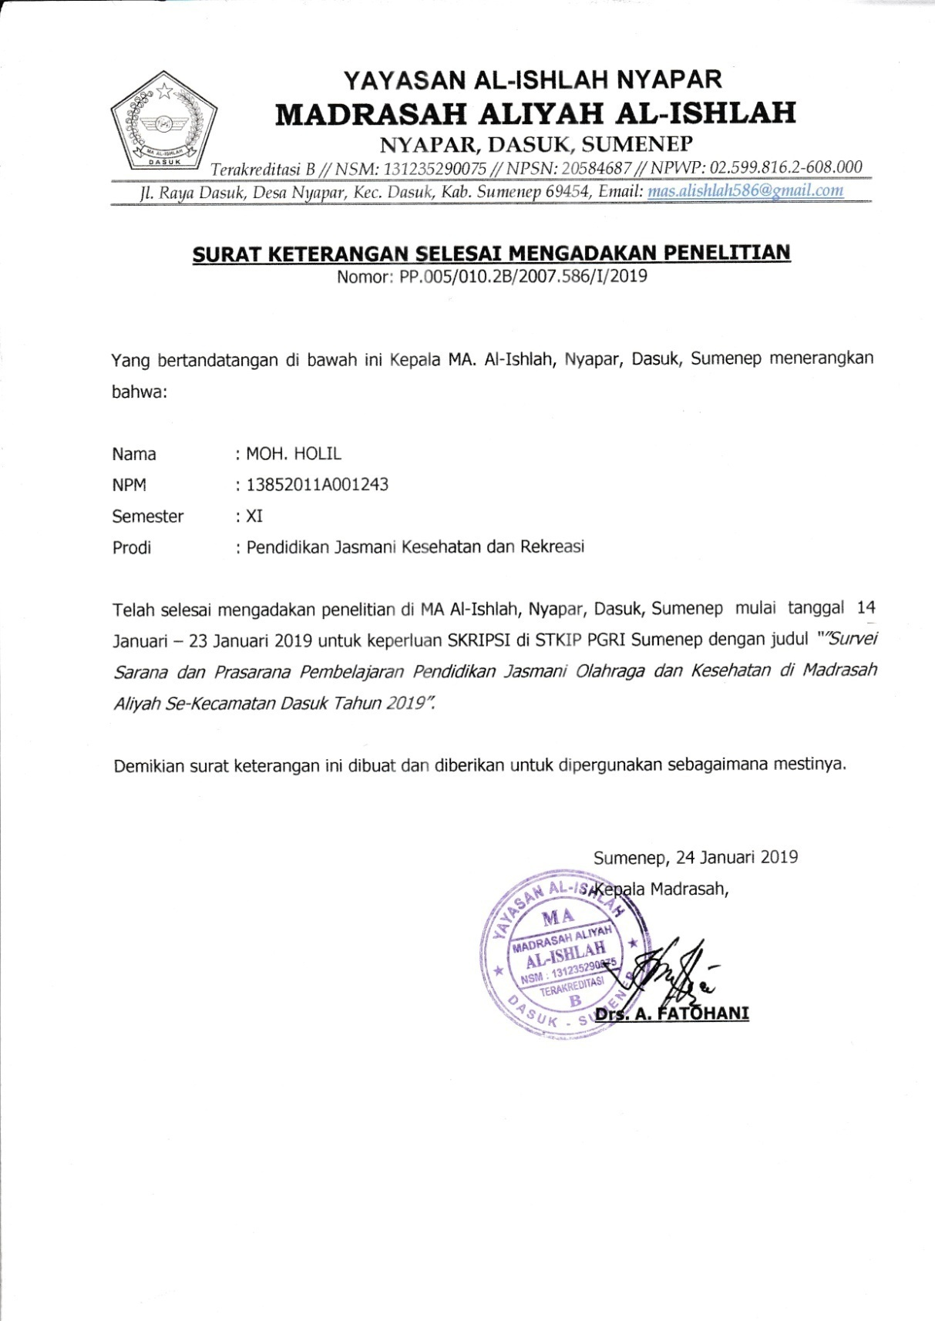
Surat Keterangan Sudah Melakukan Penelitian di Madrasah Aliyah Darul Ulum
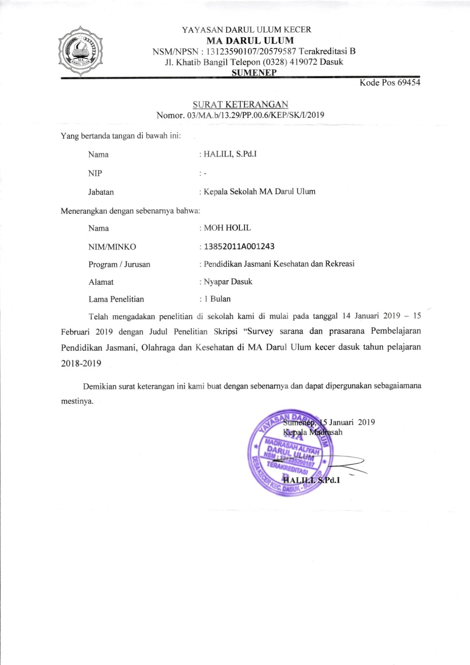

Surat Keterangan Sudah Melakukan Penelitian di Madrasah Aliyah Nurul Hikmah
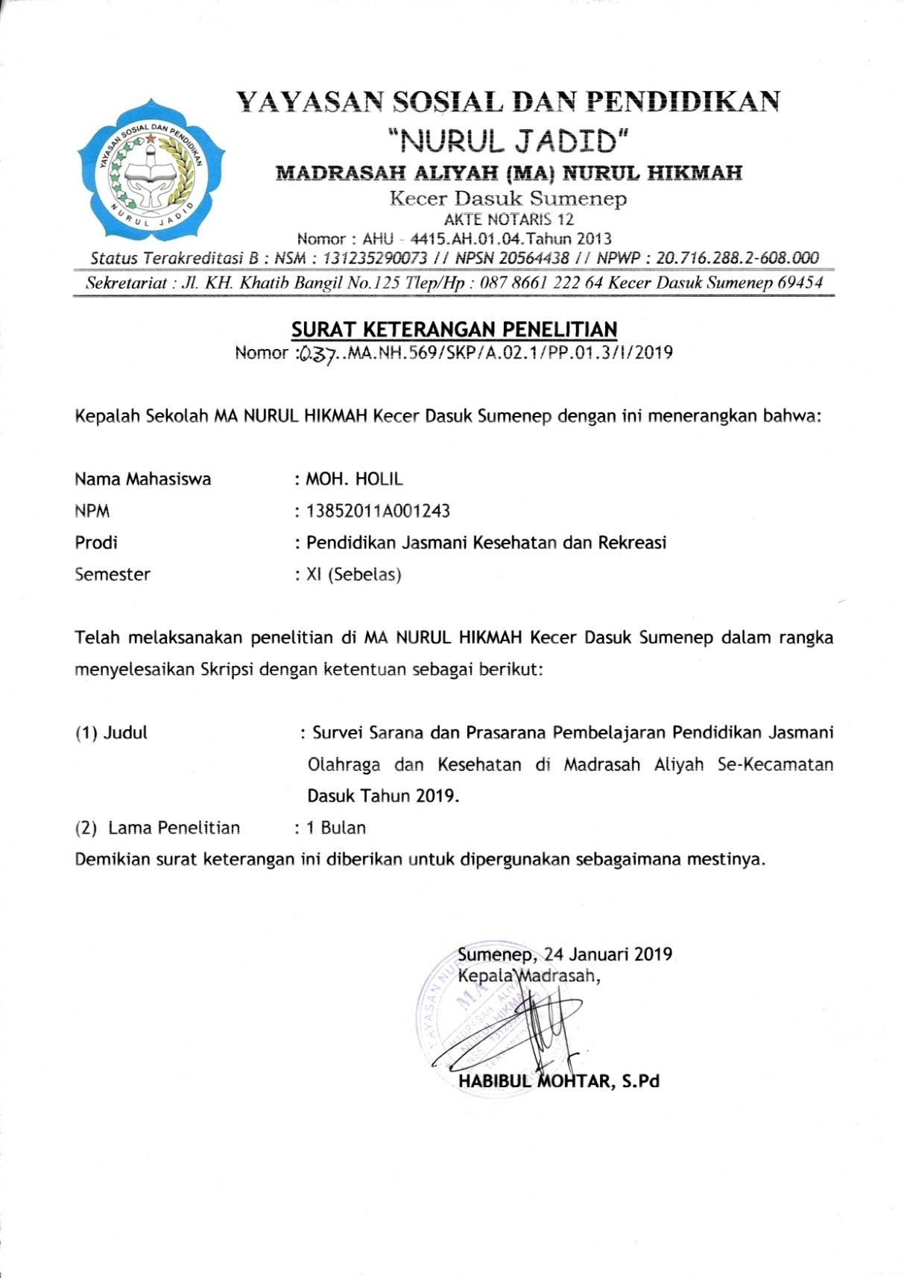

Surat Keterangan Sudah Melakukan Penelitian di Madrasah Aliyah Nurul Huda
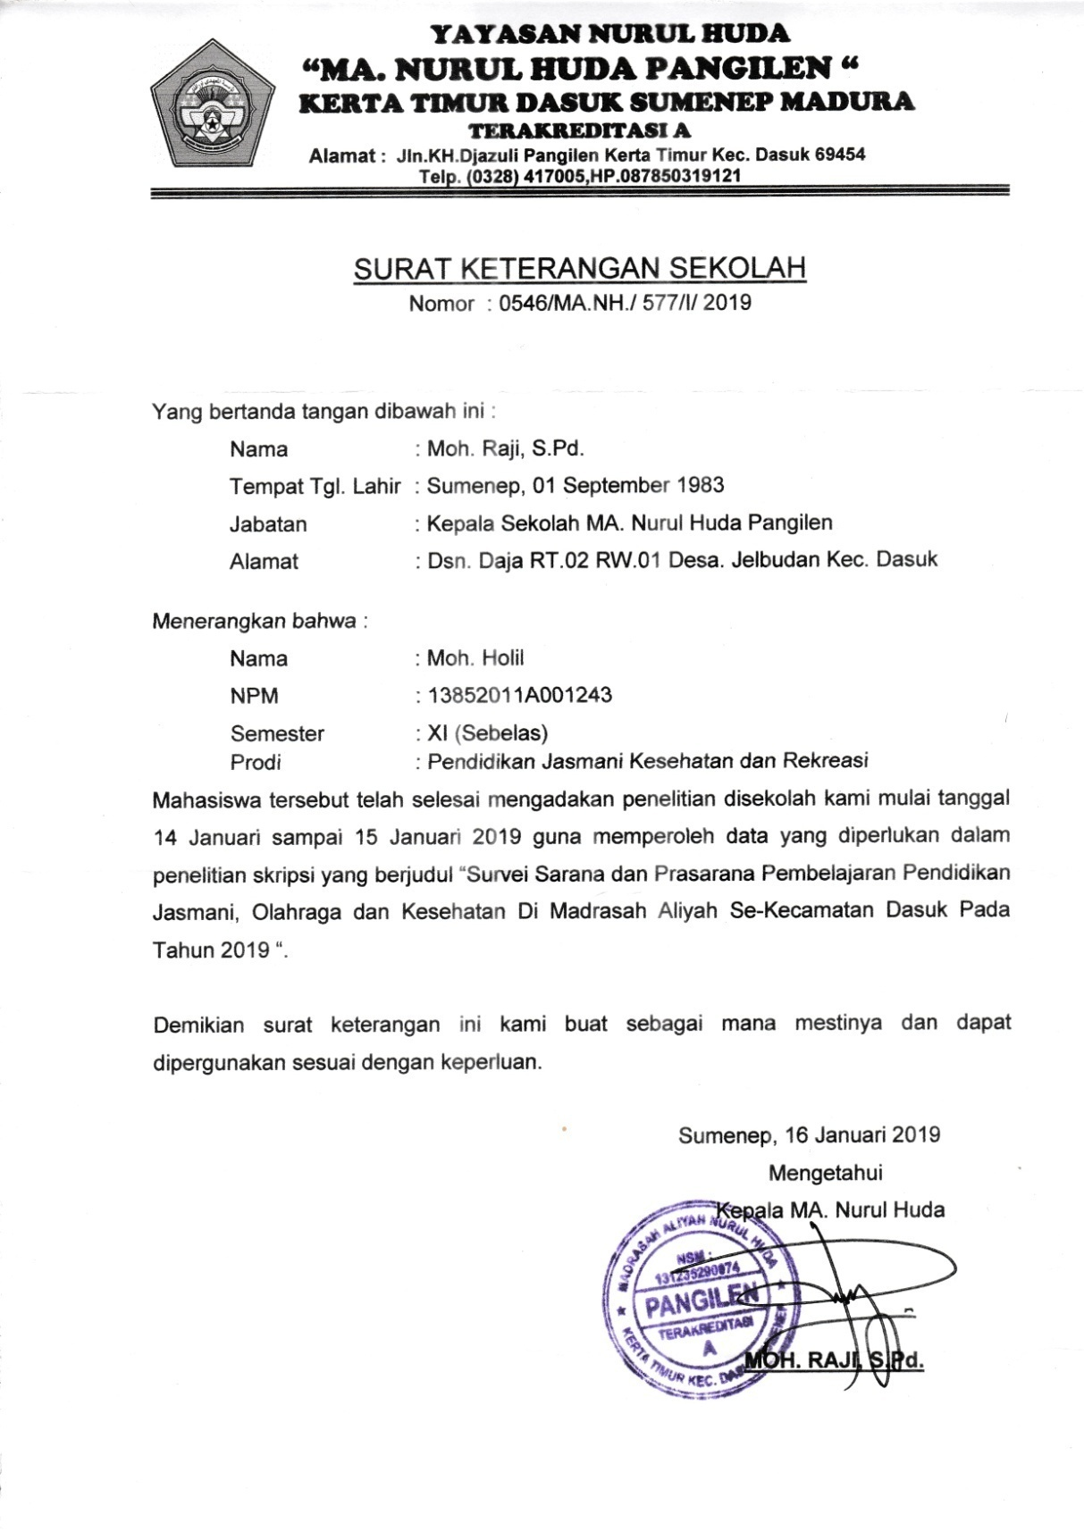

Lembar Hasil Pengisian PDPJOI di Madrasah Aliyah Al-Ishlah
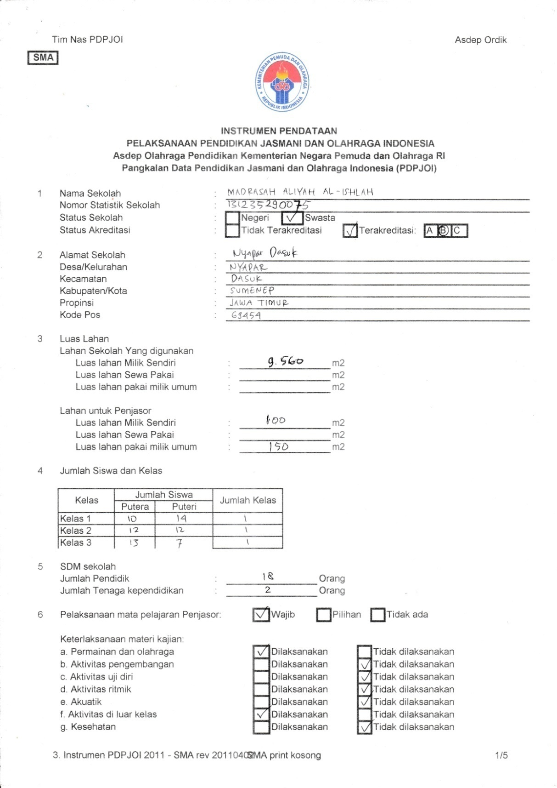

Lembar Hasil Pengisian PDPJOI di Madrasah Aliyah Al-Ishlah
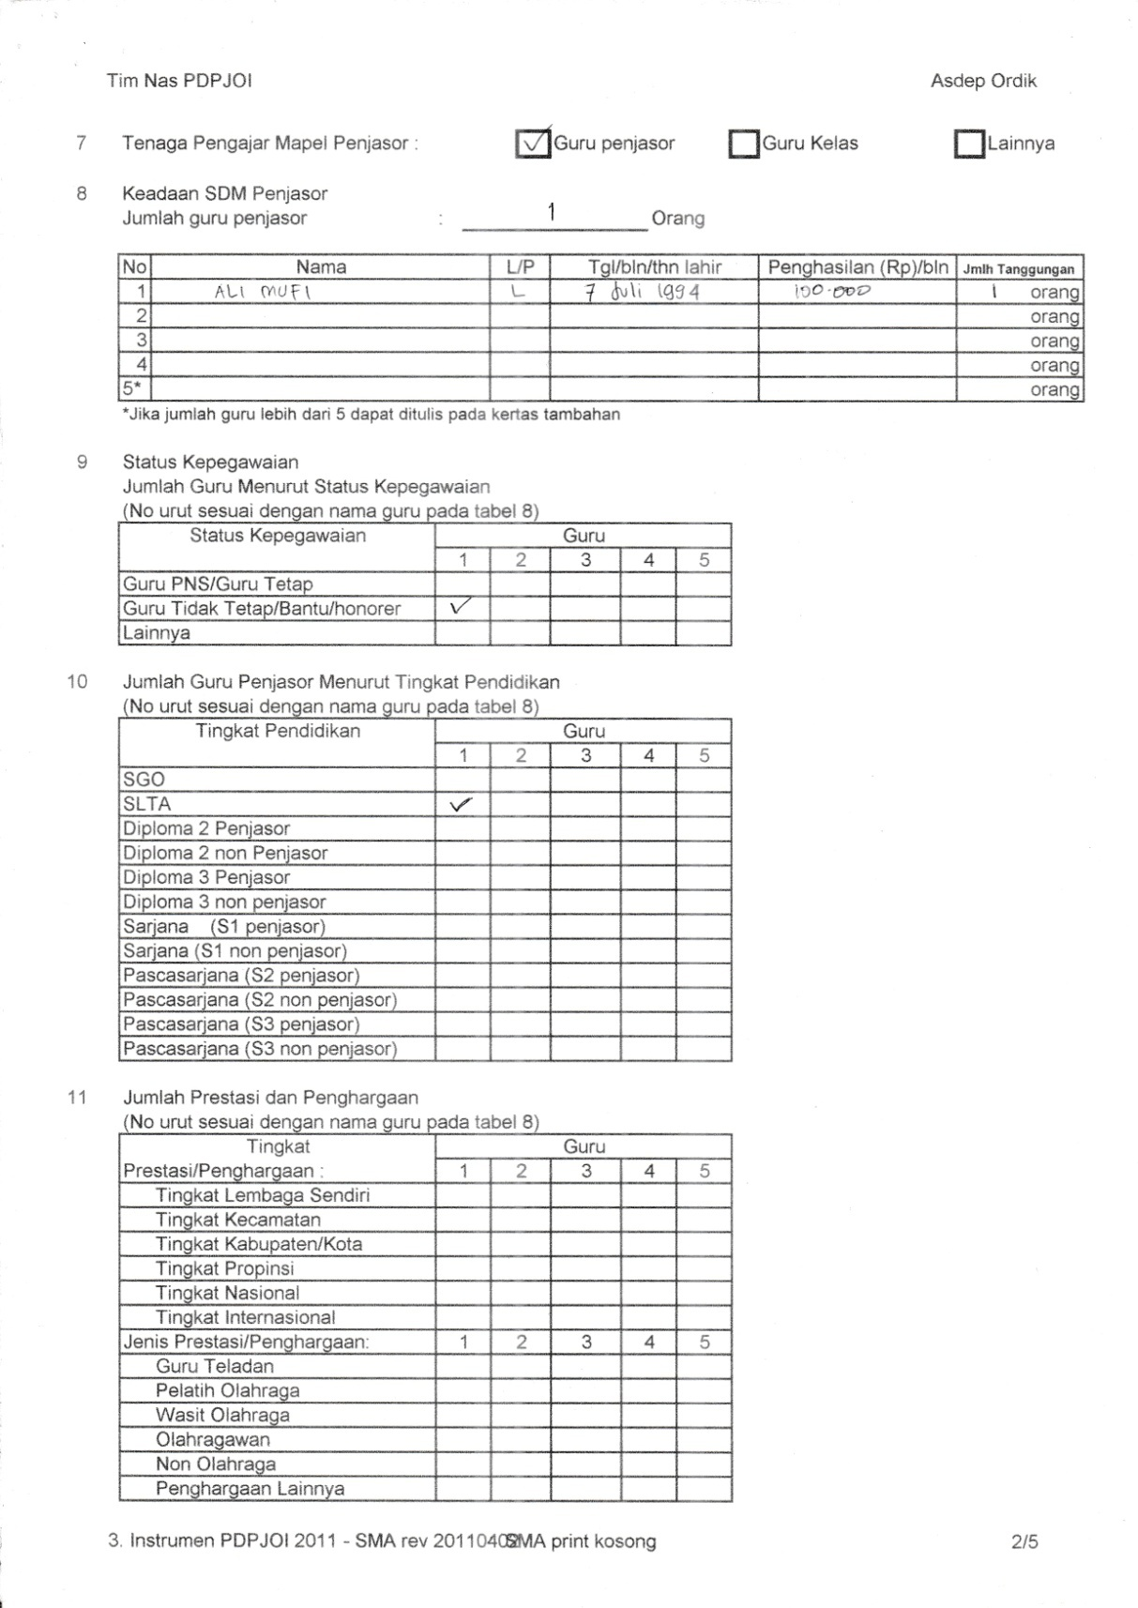

Lembar Hasil Pengisian PDPJOI di Madrasah Aliyah Al-Ishlah
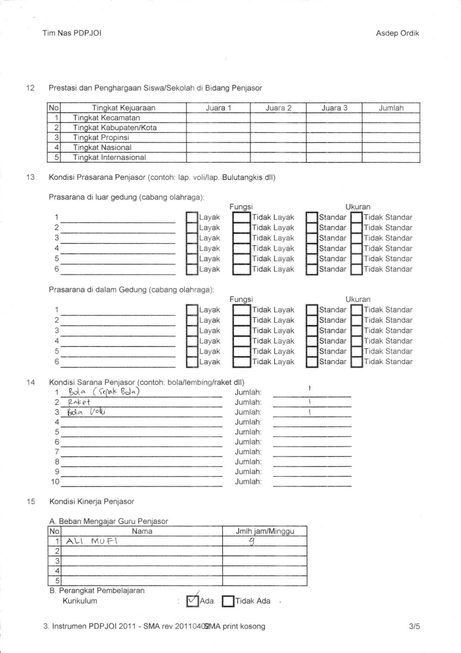

Lembar Hasil Pengisian PDPJOI di Madrasah Aliyah Al-Ishlah
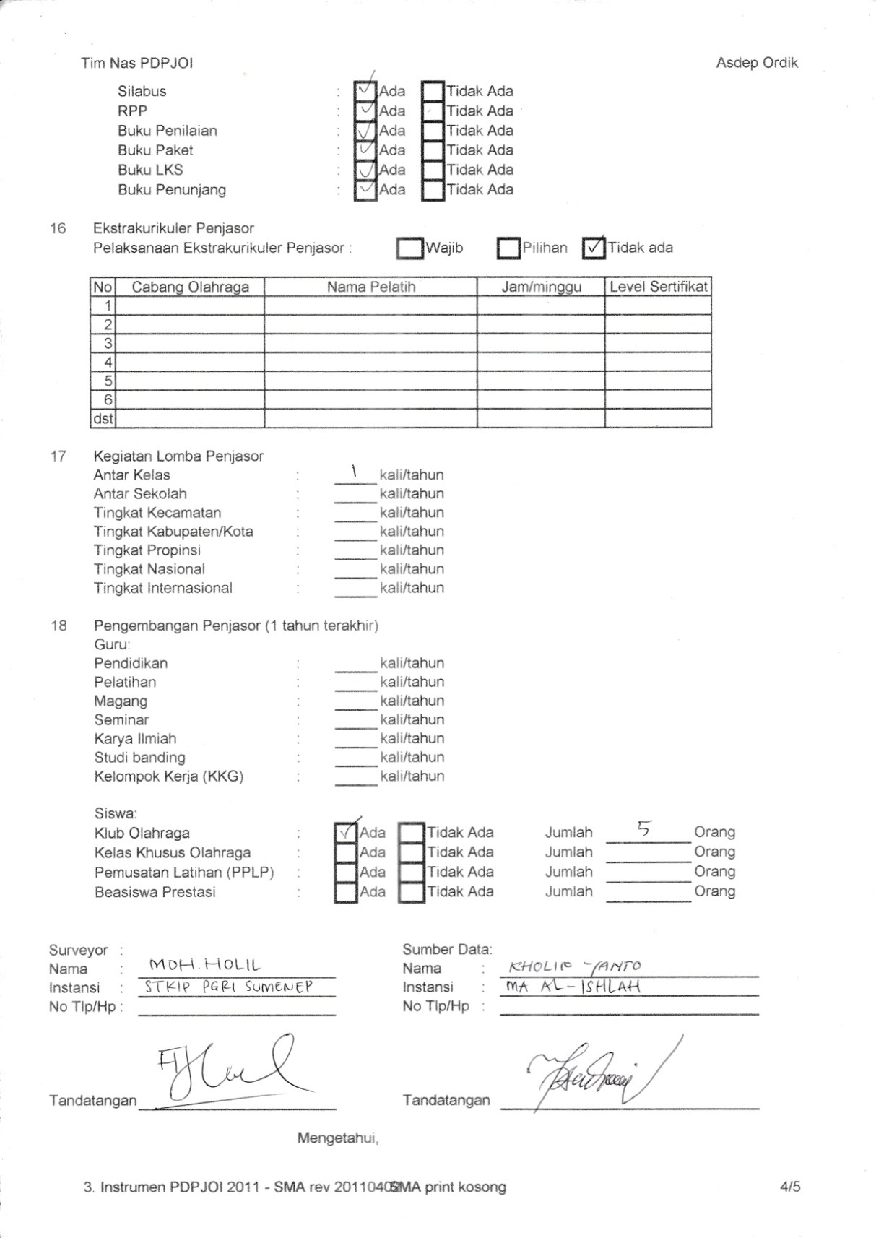

Lembar Hasil Pengisian PDPJOI di Madrasah Aliyah Al-Ishlah

Lembar Hasil Pengisian PDPJOI di Madrasah Aliyah Darul Ulum
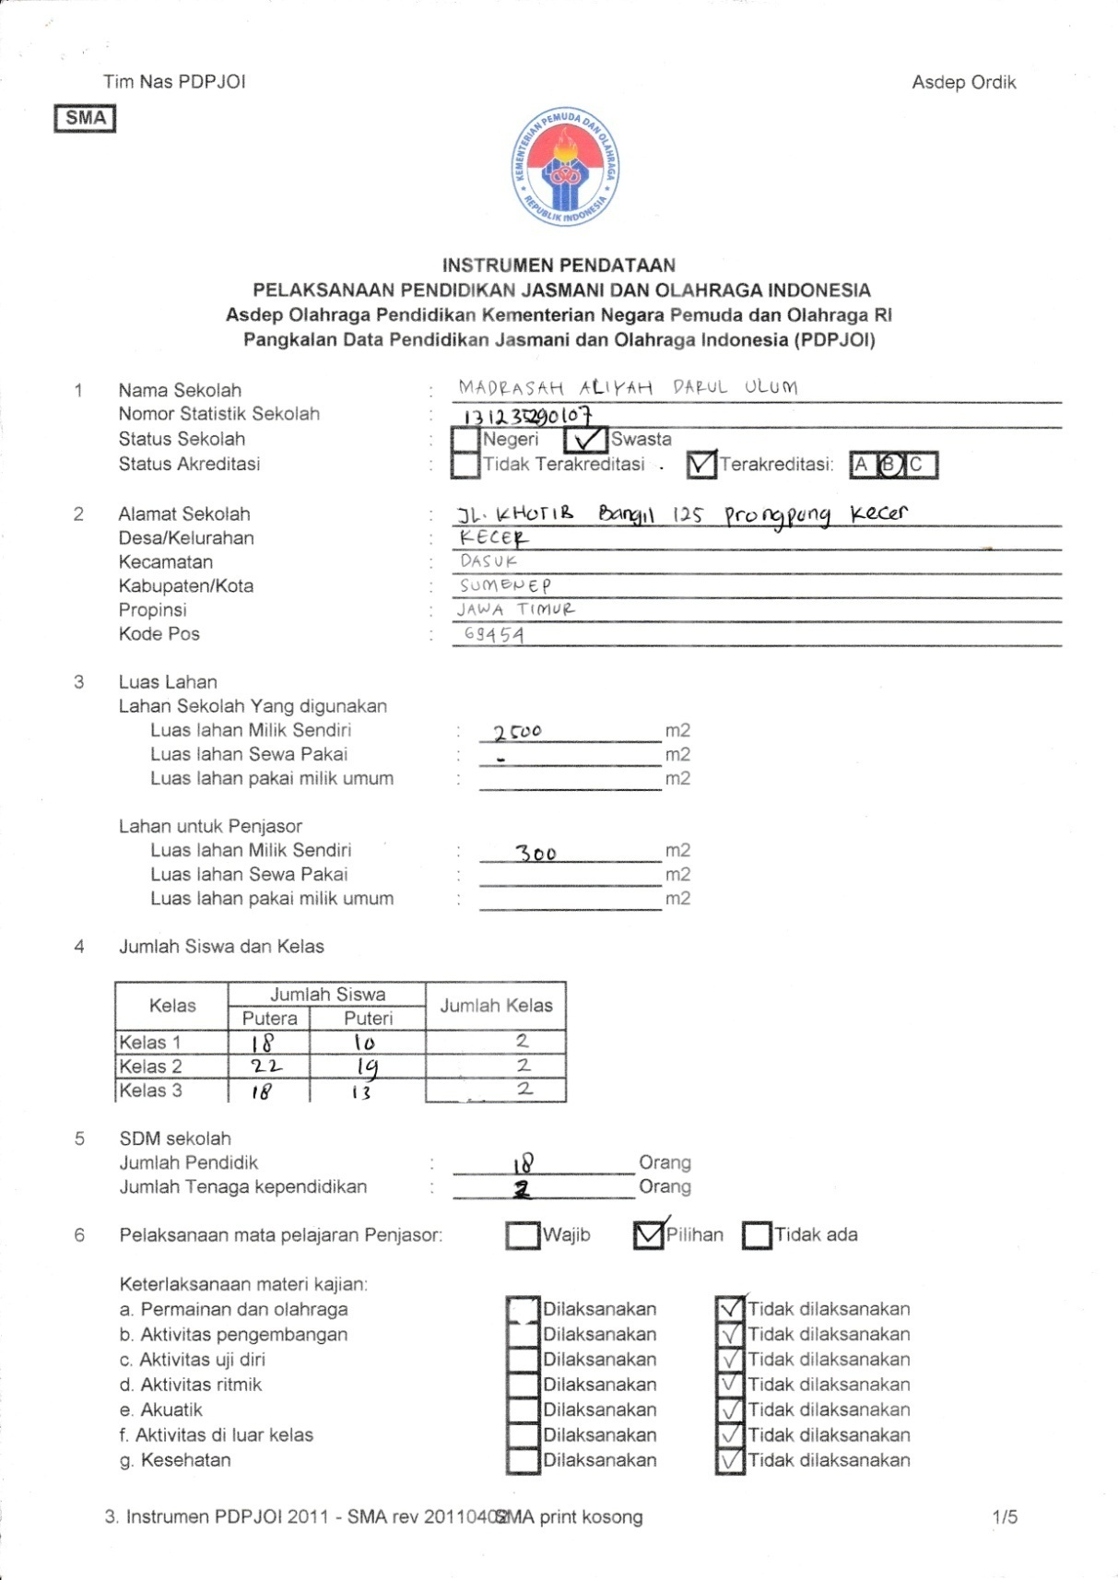

Lembar Hasil Pengisian PDPJOI di Madrasah Aliyah Darul Ulum
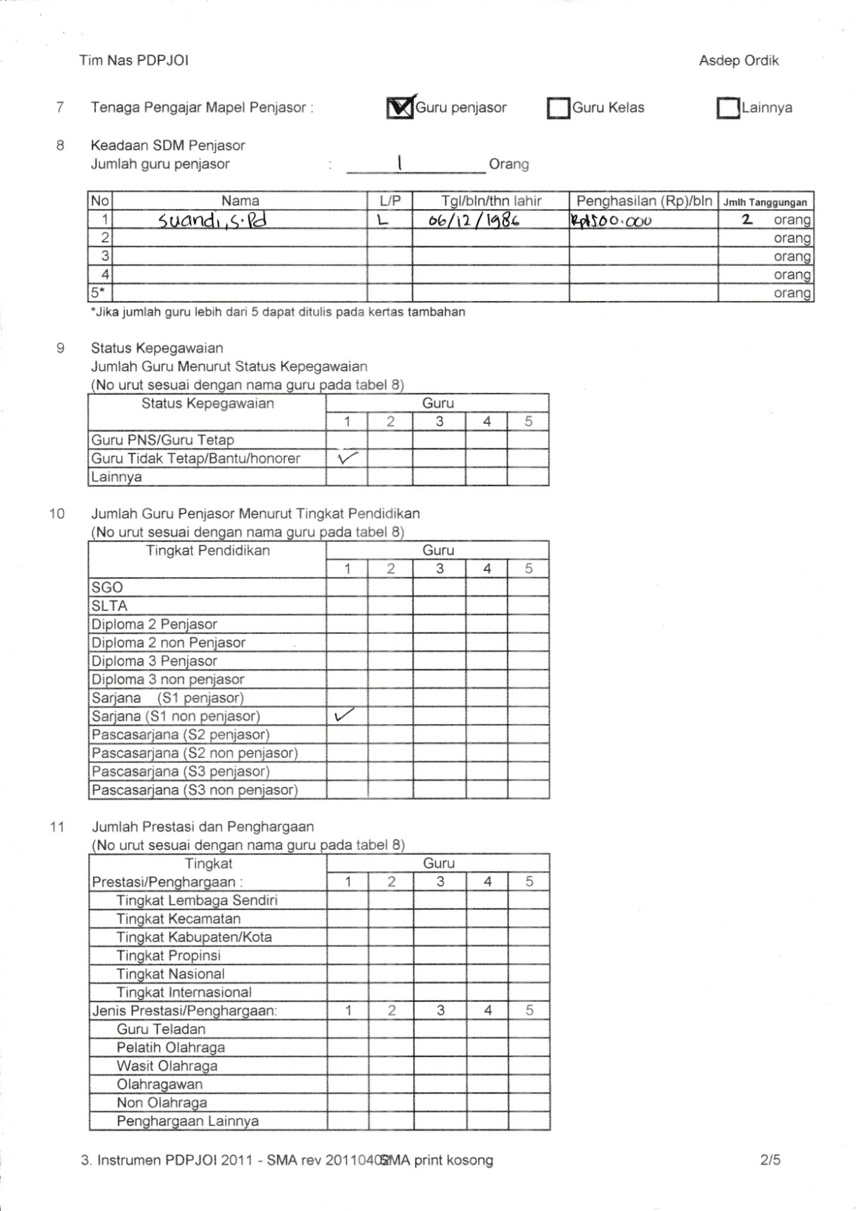

Lembar Hasil Pengisian PDPJOI di Madrasah Aliyah Darul Ulum
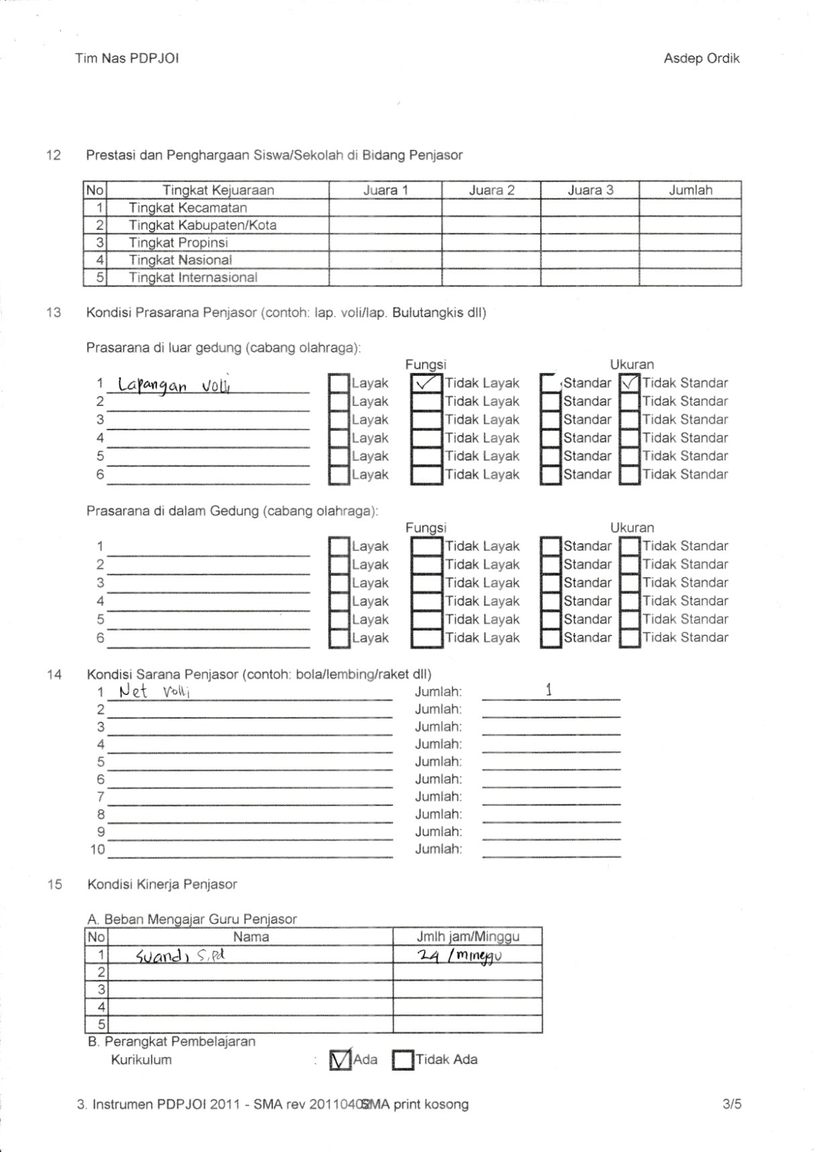

Lembar Hasil Pengisian PDPJOI di Madrasah Aliyah Darul Ulum
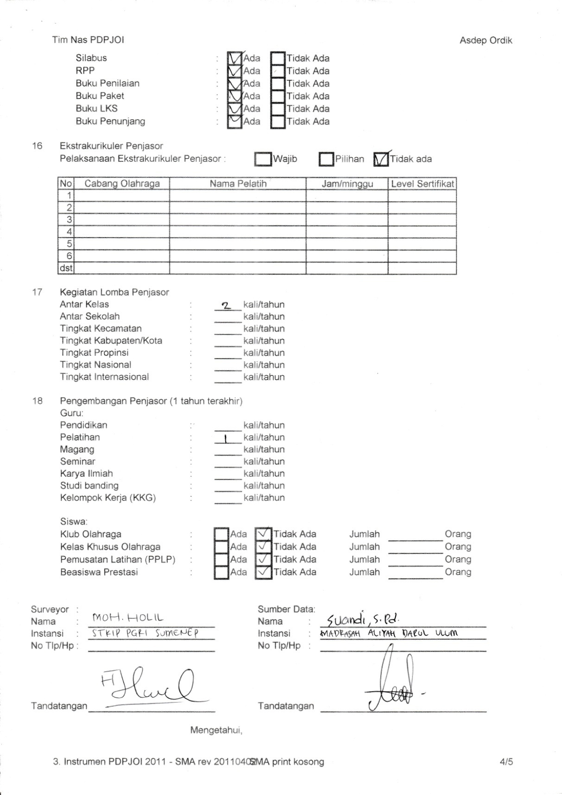

Lembar Hasil Pengisian PDPJOI di Madrasah Aliyah Darul Ulum

Lembar Hasil Pengisian PDPJOI di Madrasah Aliyah Nurul Hikmah
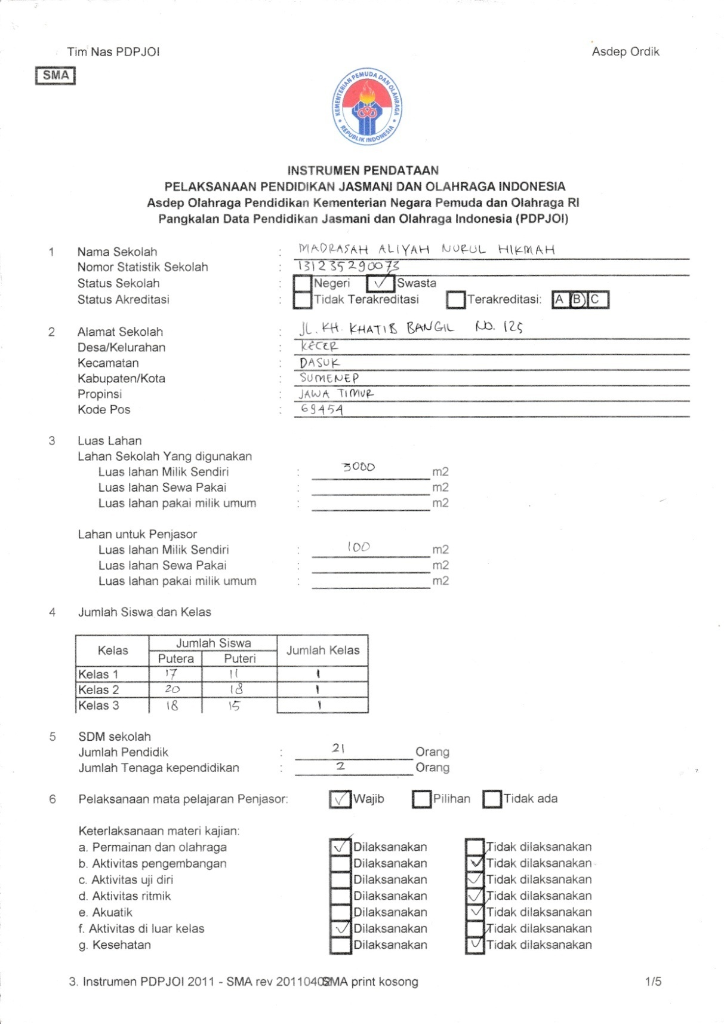

Lembar Hasil Pengisian PDPJOI di Madrasah Aliyah Nurul Hikmah
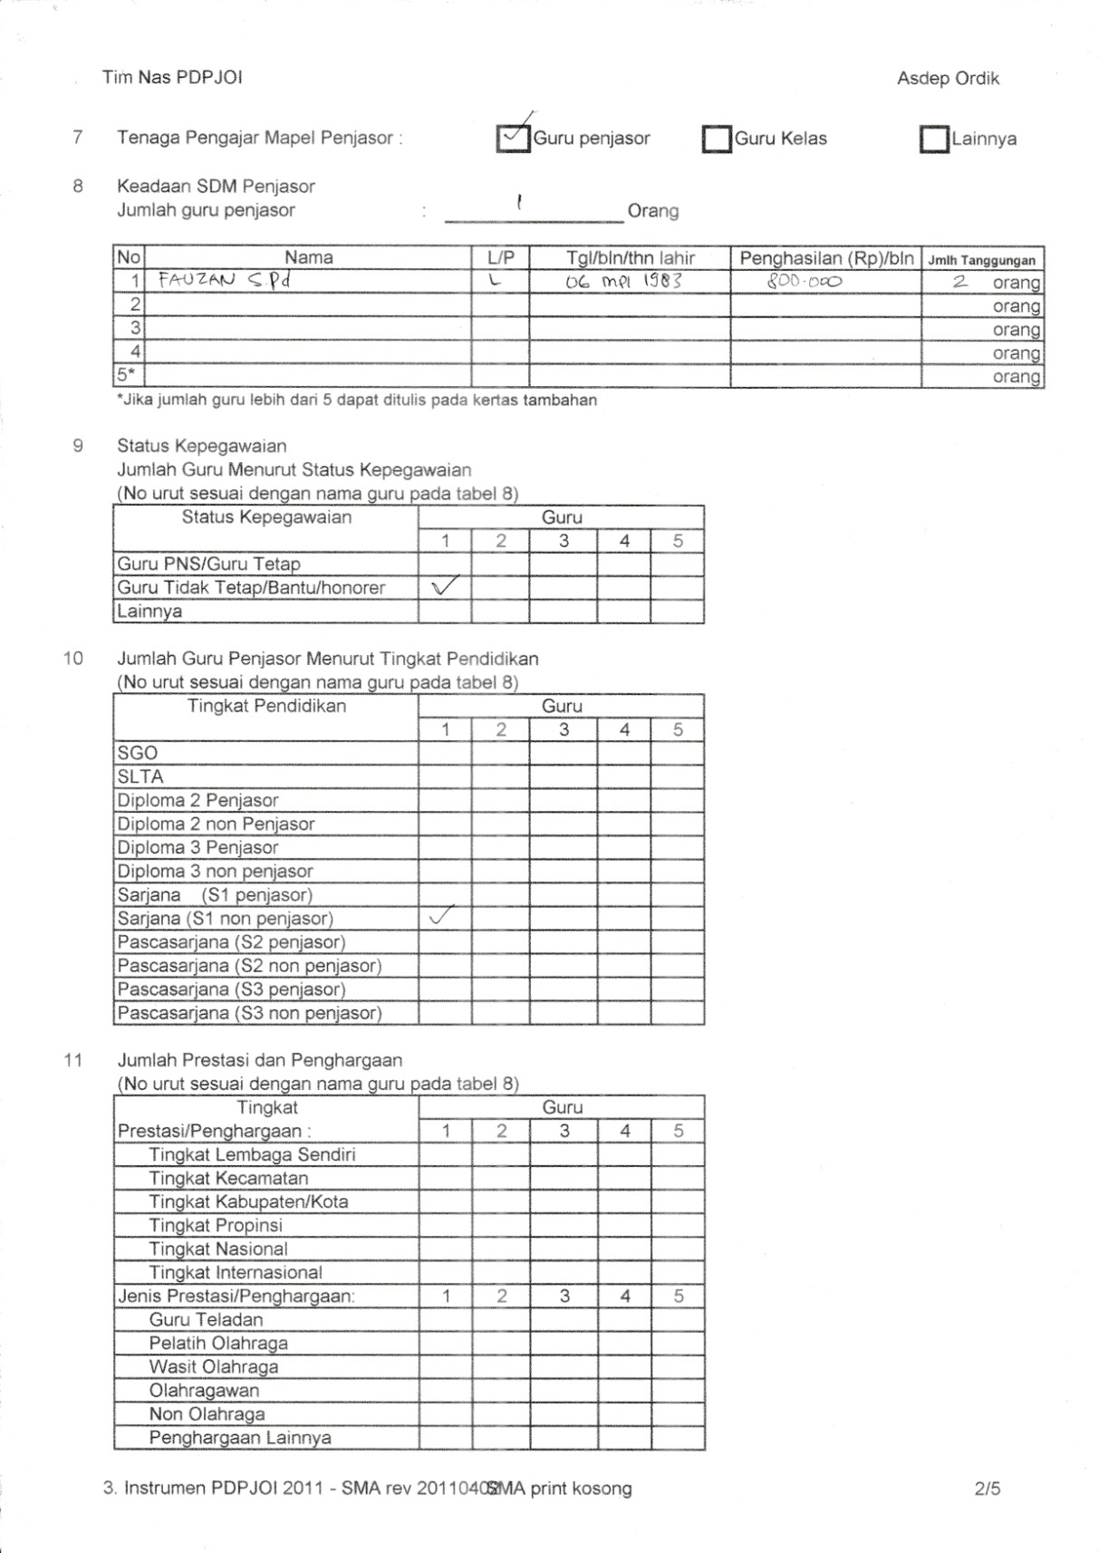

Lembar Hasil Pengisian PDPJOI di Madrasah Aliyah Nurul Hikmah
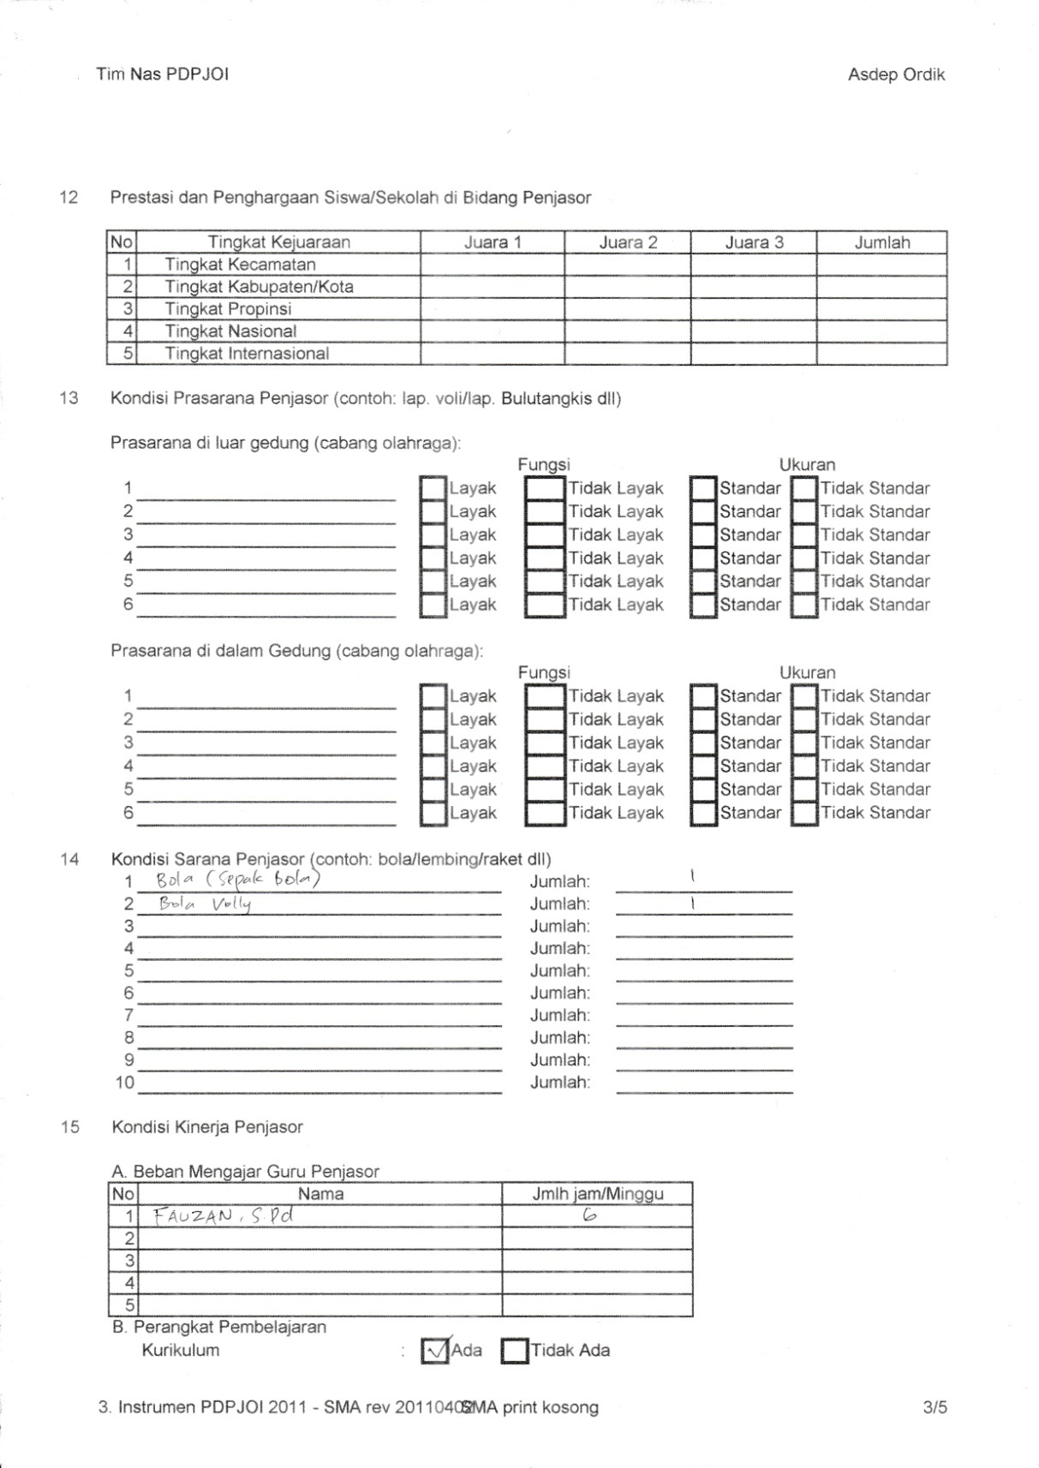

Lembar Hasil Pengisian PDPJOI di Madrasah Aliyah Nurul Hikmah
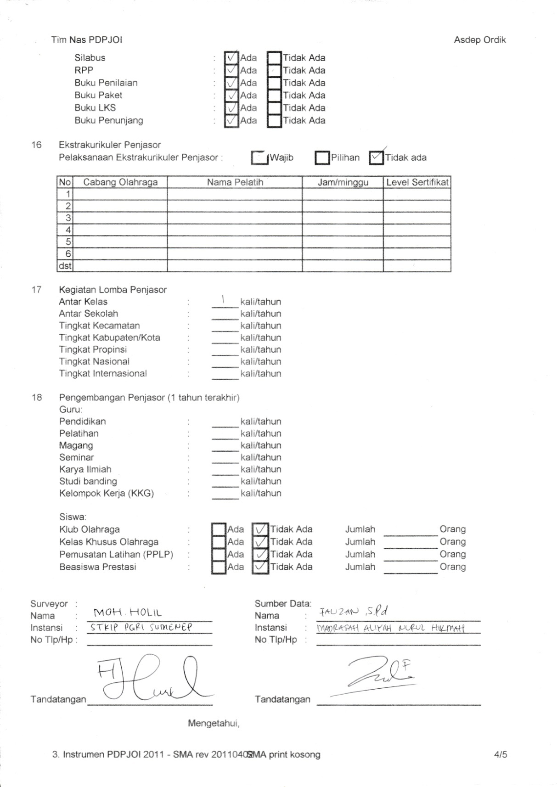

Lembar Hasil Pengisian PDPJOI di Madrasah Aliyah Nurul Hikmah
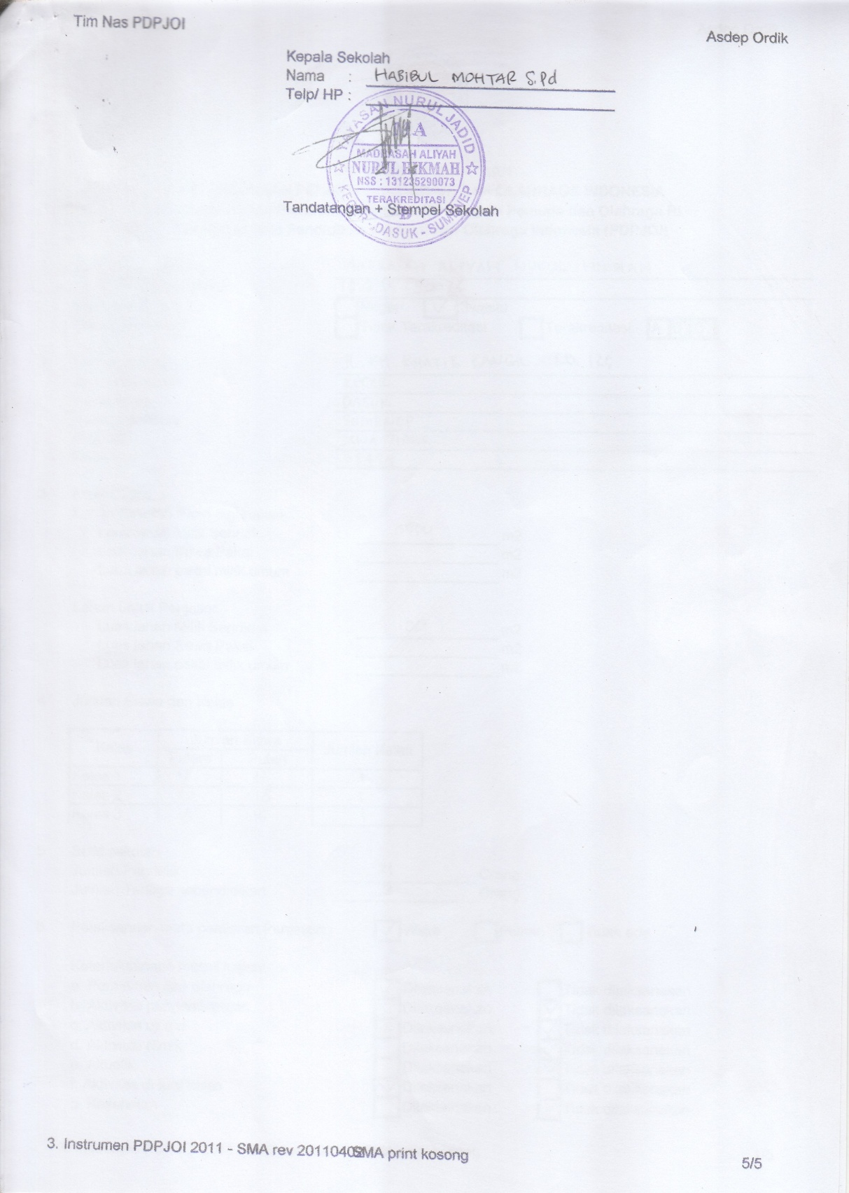

Lembar Hasil Pengisian PDPJOI di Madrasah Aliyah Nurul Huda
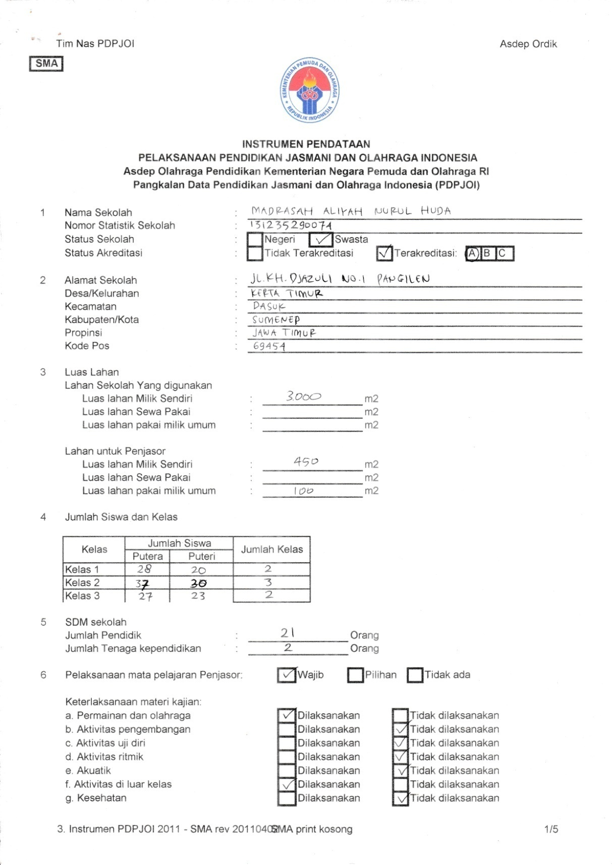

Lembar Hasil Pengisian PDPJOI di Madrasah Aliyah Nurul Huda
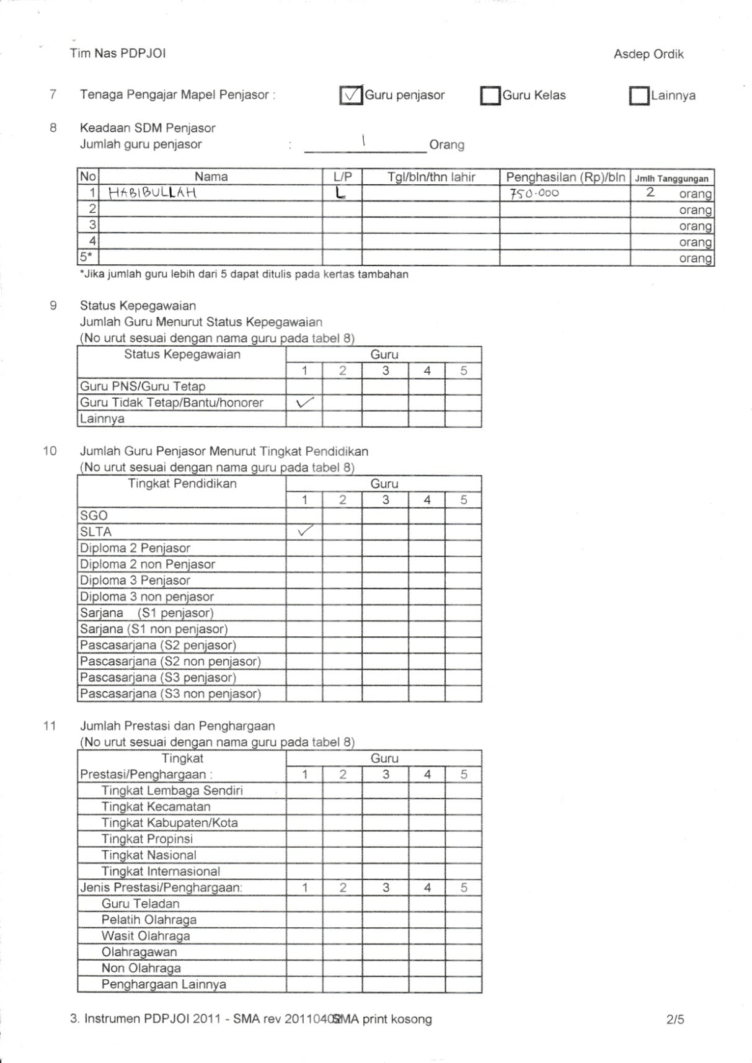

Lembar Hasil Pengisian PDPJOI di Madrasah Aliyah Nurul Huda
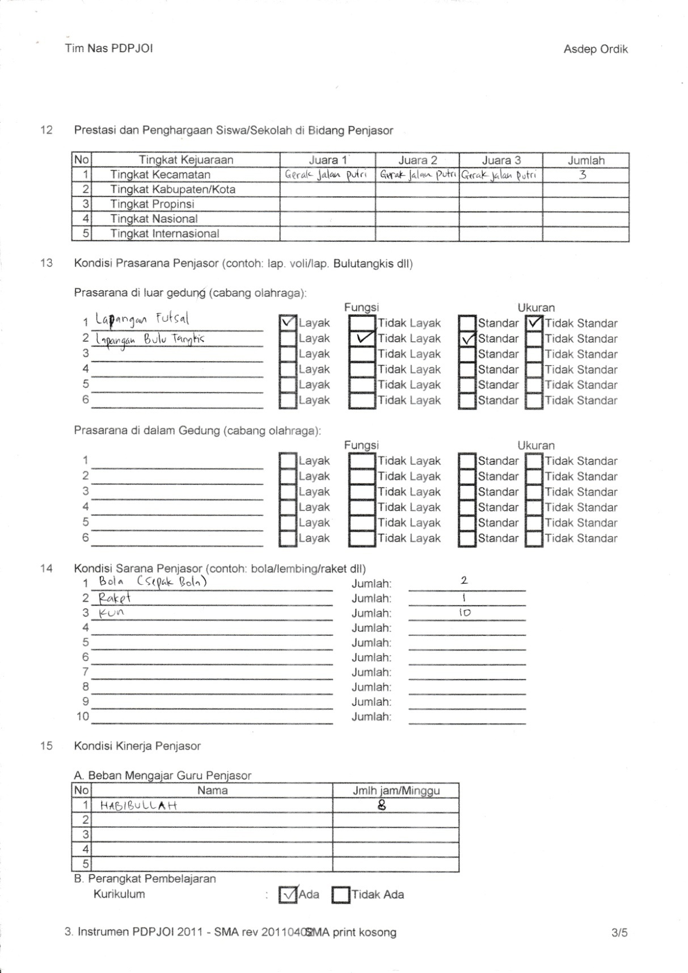

Lembar Hasil Pengisian PDPJOI di Madrasah Aliyah Nurul Huda
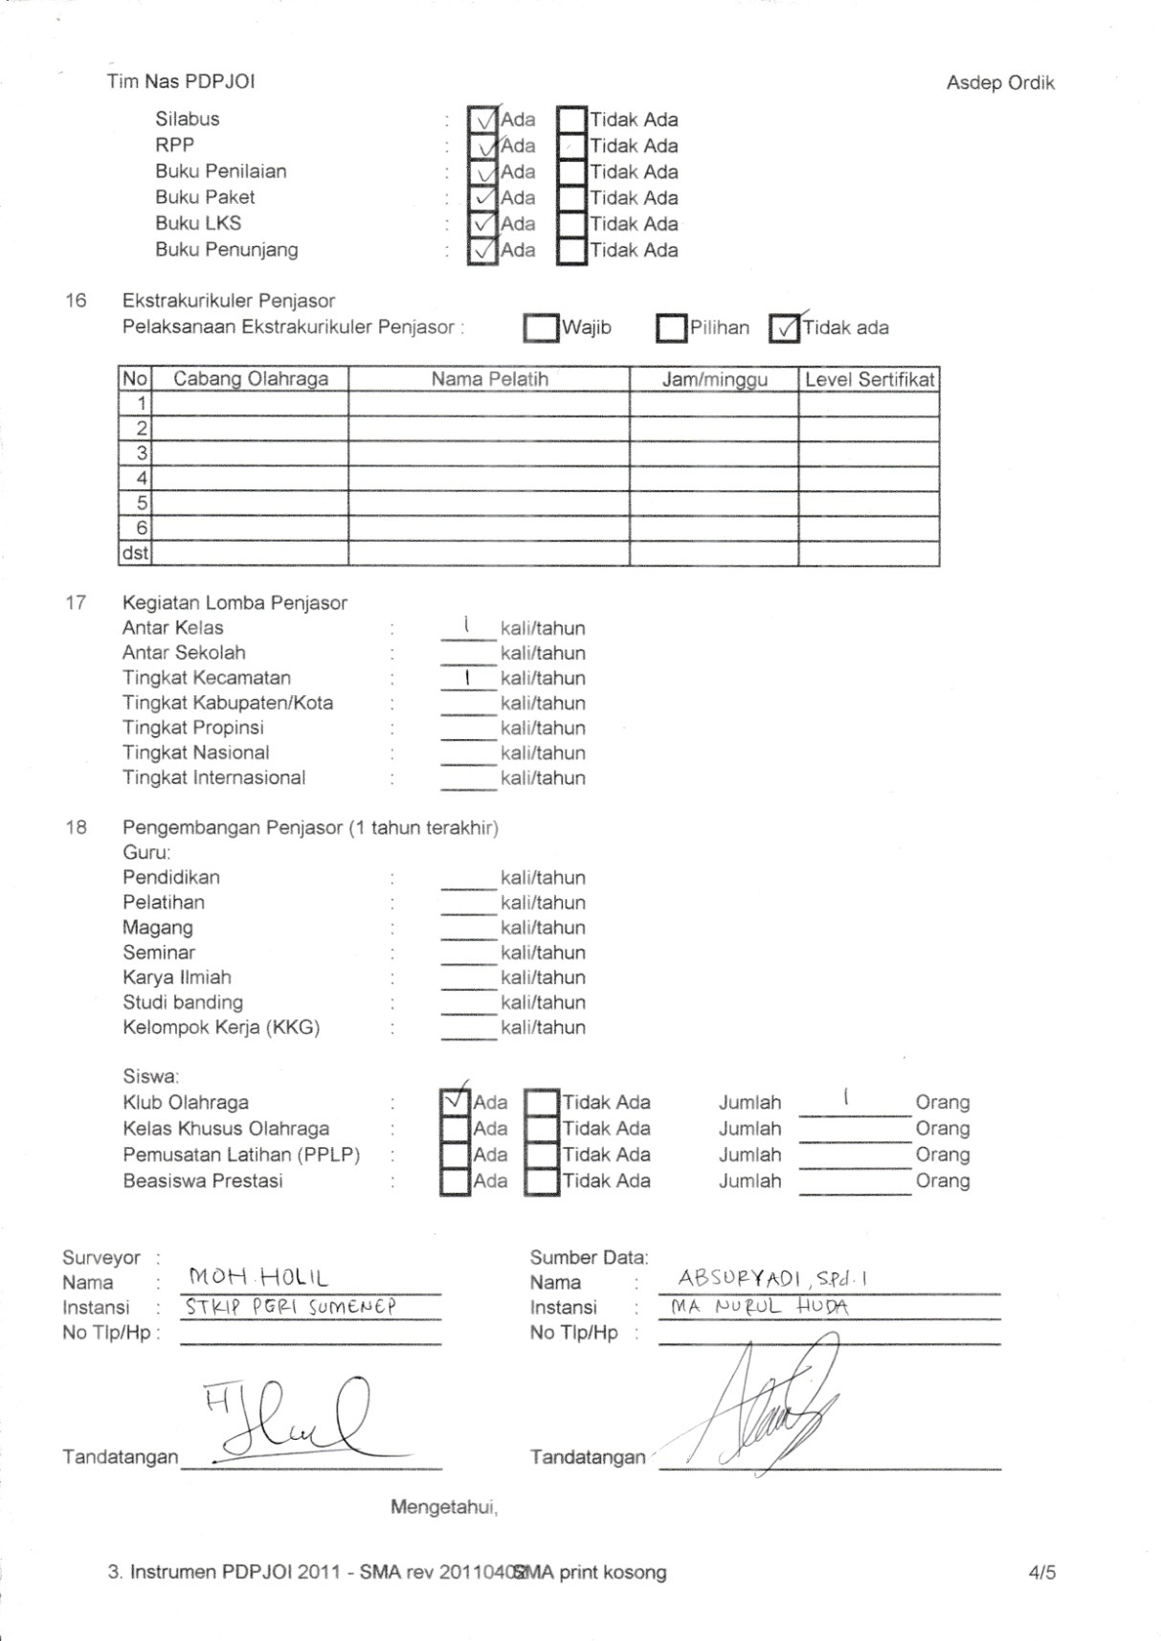

Lembar Hasil Pengisian PDPJOI di Madrasah Aliyah Nurul Huda

DOKUMENTASI
SEKOLAH MADRASAH ALIYAH AL-ISHLAH
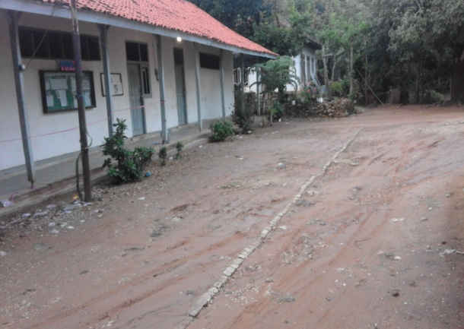
Halaman Sekolah Madrasah Aliyah Al-Ishlah
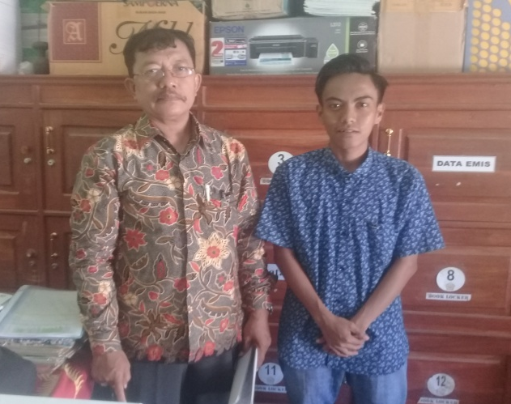
Foto Bersama Kepsek Madrasah Aliyah Al-Ishlah
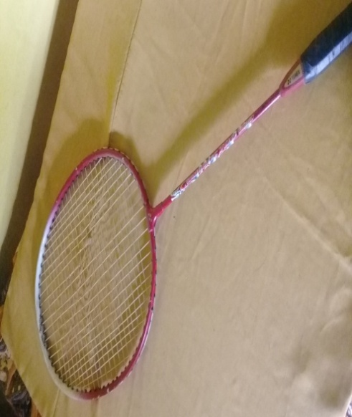
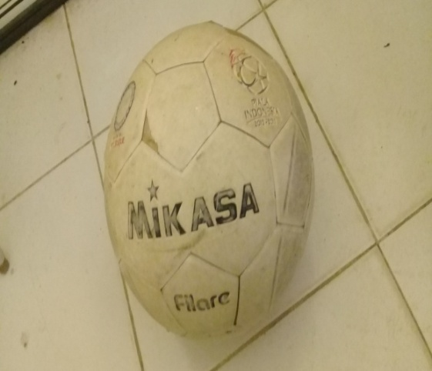
SARANA DAN PRASARANA MADRASAH ALIYAH AL-ISHLAH

Raket Bulu Tangkis Bola (Sepak Bola)
DOKUMENTASI
SEKOLAH MADRASAH DARUL ULUM
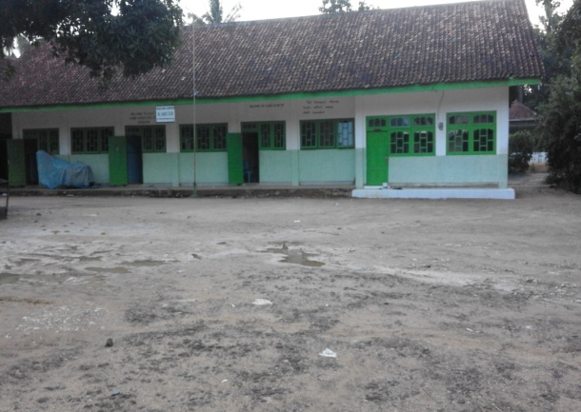
Halaman Sekolah Madrasah Aliyah Darul Ulum

Foto Bersama Kepsek Madrasah Aliyah Darul Ulum
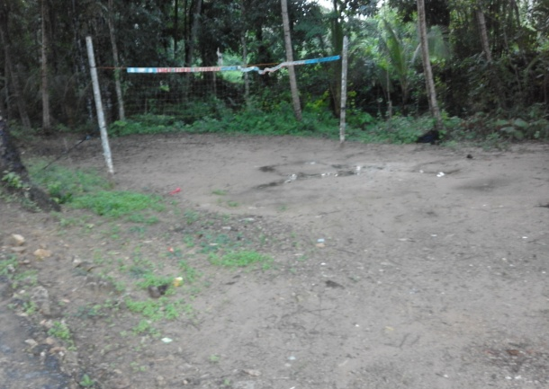
SARANA DAN PRASARANA MADRASAH ALIYAH DARUL ULUM

Lapangan Bola Volli Madrasah Aliyah Darul Ulum

DOKUMENTASI
SEKOLAH MADRASAH ALIYAH NURUL HIKMAH
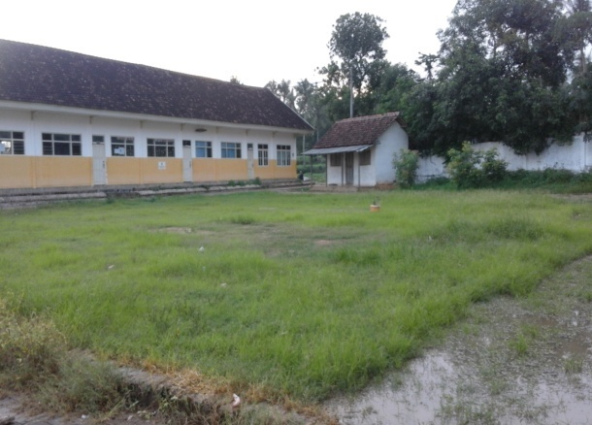
Halaman Sekolah Madrasah Aliyah Nurul Hikmah
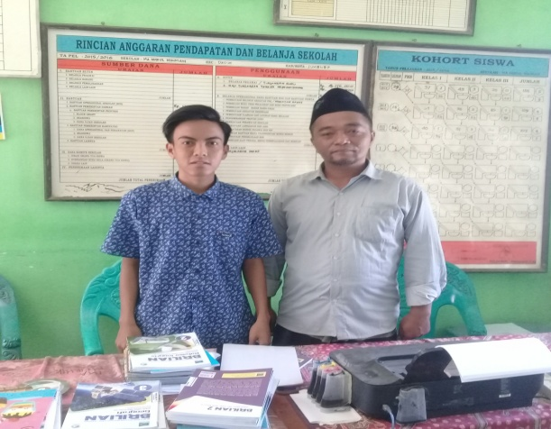
Foto Bersama Kepsek Madrasah Aliyah Nurul Hikmah
SARANA DAN PRASARANA MADRASAH ALIYAH NURUL HIKMAH

Bola Volli Bola (Sepak Bola)
DOKUMENTASI
SEKOLAH MADRASAH ALIYAH NURUL HUDA
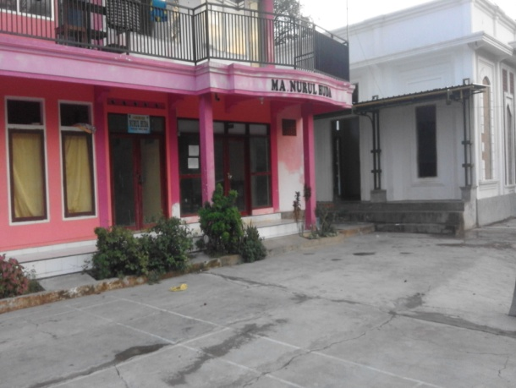
Halaman Sekolah Madrasah Aliyah Nurul Huda 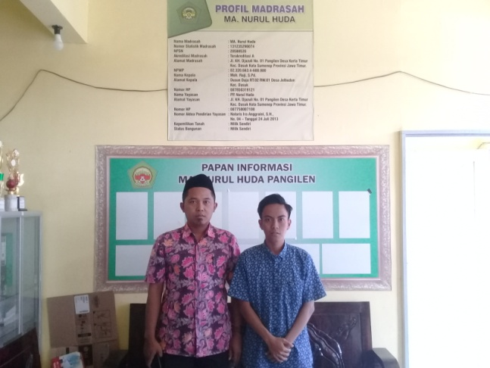
Foto Bersama Kepsek Madrasah Aliyah Nurul Huda
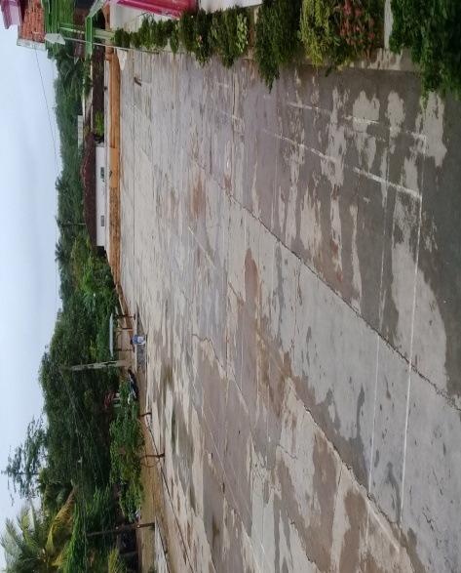
SARANA DAN PRASARANA MADRASAH ALIYAH NURUL HUDA
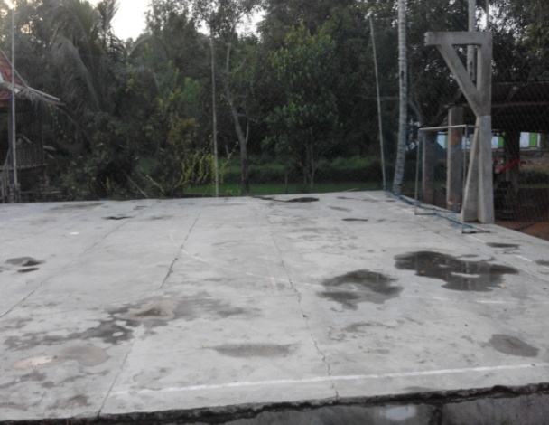

Lapangan Futsal Lapangan Bulu Tangkis
DOKUMENTASI
SARANA DAN PRASARANA MADRASAH ALIYAH NURUL HUDA
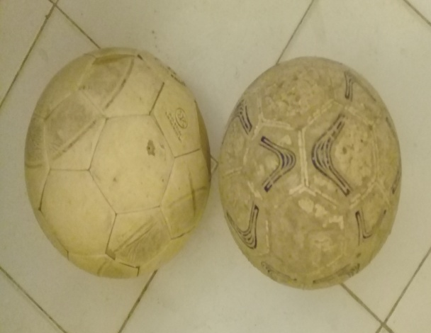
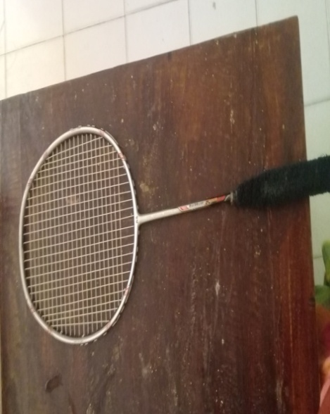

Bola (Sepak Bola) Raket
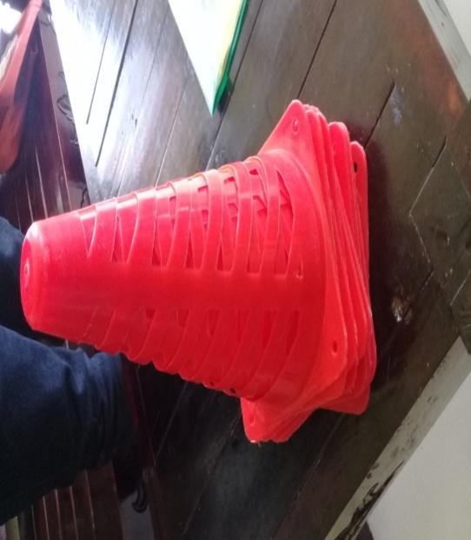

Kun

DOKUMENTASI
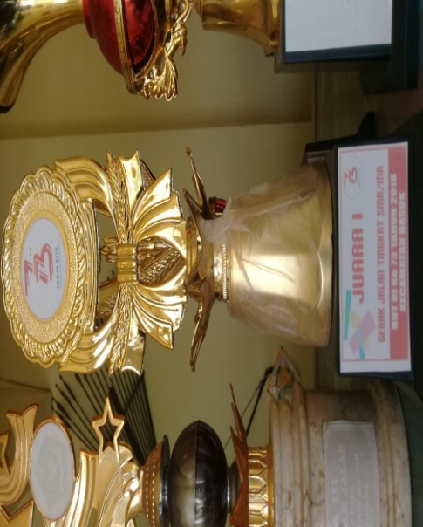
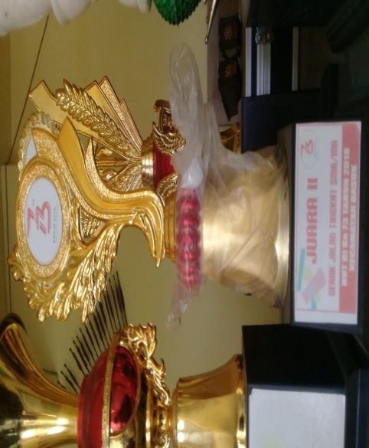
PIALA MADRASAH ALIYAH NURUL HUDA

Piala Juara 1 Gerak Jalan Putri Piala Juara 2 Gerak Jalan Putri
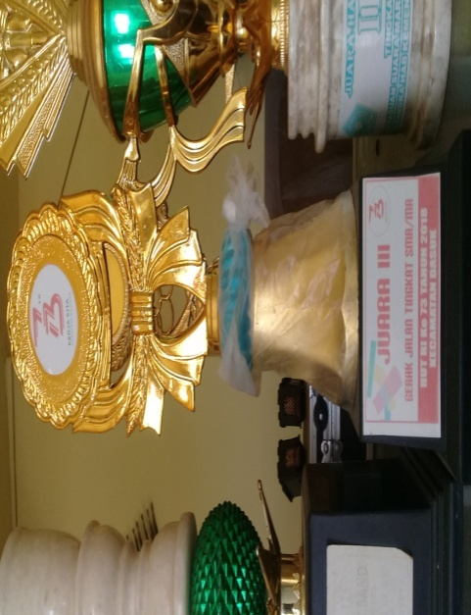
Tingkat Kecamatan Tingkat Kecamatan

Piala Juara 3 Gerak Jalan Putri
Tingkat Kecamatan

